2019 年国家公务员考试《公安专业科目》真题
一、单项选择，从以下四个选项中选出最优选项
1、2018 年 3 月 11 日，第十三届全国人民代表大会第一次会议通过的《中华人民共和国宪法修正案》，对
宪法进行了修改，宪法修改后序言中指导思想新增的内容是：
A、习近平新时代中国特色社会主义思想
B、健全社会主义法治
C、推动物质文明、政治文明和精神文明协调发展
D、把我国建设成为富强民主文明的社会主义国家
2、以习近平总书记为核心的党中央根据新的形势任务和党内状况，突出强调了政治纪律和政治规矩问题。
以下属于遵守政治纪律和政治规矩要求的表述是：
A、必须维护党中央权威
B、必须发扬党内民主
C、必须贯彻群众路线
D、必须增强执政本领
3、今年是纪念毛泽东主席批示学习推广“枫桥经验”55 周年，暨习近平总书记指示坚持发展“枫桥经验”
15 周年，习近平总书记指出，要不断创新“枫桥经验”。55 年来，“小事不出村、大事不出镇、矛盾不上交”
的“枫桥经验”，展现出历久弥新的魅力，在构建基层社会善治新体系的实践中创新发展出的“三治融合”新
成果是：
A、法治、共治、礼治
B、仁治、礼治、法治
C、德治、礼治、法治
D、自治、法治、德治
4、为加强党中央对法治中国建设的集中统一领导，深化党和国家机构改革，协调推进中国特色社会主义法
治体系和社会主义法治国家建设，作为党中央决策议事协调机构的是：
A、中央和国家机关工作委员会
B、中央全面依法治国委员会
C、中央审计委员会
D、中央全面深化改革委员会
5、把坚持党的领导、人民当家作主、依法治国有机统一起来，是我国社会主义法治建设的一条基本经验。
对于这一基本经验的正确理解是：
1

A、坚持党的领导，才能保证方向正确，依法治国和人民当家作主才会有可靠的政治保证
B、坚持人民当家作主，党的领导和依法治国才会有坚实的经济基础，才能真正落实执政为民
C、坚持依法治国，党的领导和人民当家作主才具有鲜明的政治内涵，才符合发展要求
D、坚持依法治国，党的领导和人民当家作主的实现才能有可靠的政策保障，才能夯实基础
6、为推进职责相近的党政机关合并设立或合署办公，加强党对政法工作和社会治安综合治理等工作的统筹
协调，根据深化党和国家机构改革方案，负责组织协调社会治安综合治理方面职责的部门是：
A、公安部
B、司法部
C、中央综治委
D、中央政法委
7、全面推进依法治国的总目标是：建设中国特色社会主义法治体系，建设社会主义法治国家。这个总目标
的提出，既明确了全面推进依法治国的性质和方向，又突出了全面推进依法治国的工作重点和总抓手。其中，
全面推进依法治国的总抓手是：
A、建设中国特色社会主义法治体系
B、健全宪法实施和宪法监督制度
C、实现国家治理体系和治理能力现代化
D、贯彻中国特色社会主义法治理论
8、习近平主席在联合国维和领导人峰会上特别提到：“在联合国维和行动中，已有 18 位中国军人和警察
牺牲。五年前，中国维和女警察和志虹在海地执行联合国维和任务时不幸殉职，留下年仅四岁的幼子和年逾花
甲的父母，她曾经写道：‘大千世界，我也许只是一根羽毛，但我也要以羽毛的方式承载和平的心愿。’这是
她生前的愿望，也是中国对和平的承诺。”女警察和志虹的事迹体现的是：
A、秉公执法
B、英勇善战
C、甘于奉献
D、严守纪律
9、某日，民警郁某下班途经江滨，忽然听到不远处传来呼救声，迅即快步奔向江边，见急流中一名男童正
在拼命挣扎，岸边一群锻炼的老人忙着喊人施救，民警郁某毫不犹豫，纵身跳入江中，奋力游向落水男童，并
成功将其救起，民警郁某勇救溺水男孩其践行的人民警察核心价值观是：
A、敬业
B、友善
C、为民
2

D、奉献
10、周某（14 周岁，父母双亡）实施了违反治安管理行为，按照法律规定，公安机关对其进行询问时，应
当通知其监护人到场。下列关于周某监护问题的表述正确的是：
A、周某的监护人只能由其近亲属担任
B、周某的祖父和外祖父可以共同担任其监护人
C、周某的祖父对由谁担任其监护人有异议不能直接请求法院指定
D、周某的哥哥是其第一顺序监护人
11、2017 年 8 月某日，某地高速公路交警支队三大队民警吴某在处理一起车辆追尾交通事故时，追尾机动
车驾驶员数次向处理交通事故民警塞钱，吴某严词拒绝，并按照有关交通法规予以处罚。吴某的做法彰显了：
A、恪尽职守
B、文明理性
C、秉公执法
D、勇于担当
12、民警陈某休假期间着便装前往超市购物，在超市门口恰遇一名男子正持刀砍杀一名女子，面对险情，
他挺身而出，奋力制止，与该男子展开激烈搏斗，并同随即赶到的辖区派出所民警一起制服了行凶者。民警陈
某行为体现的是：
A、英勇善战、热诚服务、甘于奉献、团结协作
B、忠诚可靠、英勇善战、爱岗敬业、团结协作
C、忠诚可靠、英勇善战、热诚服务、团结协作
D、英勇善战、热诚服务、爱岗敬业、甘于奉献
13、刑警王某出色地完成了长期卧底任务后，与相爱多年的女民警唐某商定国庆结婚，为让婚礼热烈隆重、
别具一格，展示警察风采，同事们纷纷献策，以下提议合适的是：
A、让新人着警服拍结婚照
B、用警车迎亲
C、用警徽作婚礼现场背景
D、婚礼现场演奏《中国人民警察警歌》
14、公安工作从服务大局着眼，必须服从和服务党和国家的根本利益以及社会发展的总体要求，必须考虑
和高度重视对社会发展和社会运行全局的影响。下列做法中，符合这一要求的是：
A、在办理治安案件时对外地人从严从重、对本地人从轻从宽，保护本地经济发展
B、为招商引资，专门简化对外地企业的有关行政审批程序
C、开展扫黑除恶专项斗争，为社会稳定和经济发展保驾护航
3

D、针对外地人开展各类治安检查行动，保持社会治安稳定
15、守法是指国家机关、社会组织和公民个人依照法律规定，行使权利（权力）、履行义务（职责）的活
动，既包括消极、被动守法，还包括根据授权性法律规范积极、主动行使自己的权利（权力）。以下行为中，
符合守法要求的是：
A、某纺织厂自行组织本厂数十名工人上街游行争取权益
B、陈某（16 周岁）要求参加选区人大代表选举行使公民权利
C、某超市保安扣押有盗窃嫌疑顾客的随身携带物品
D、乙派出所将传唤违反治安管理行为人周某的原因和处所及时通知周某的亲属
16、《中华人民共和国行政复议法》第四十三条规定“本法自 1999 年 10 月 1 日起施行，1990 年 12 月 24
日国务院发布、1994 年 10 月 9 日国务院修订发布的《行政复议条例》同时废止”。对于这条规定，下列说法
正确的是：
A、体现了法对人的效力
B、体现了法的时间效力
C、体现了法的空间效力
D、体现了法的时间和空间效力
17、法律责任，是指行为人由于行为或者法律规定而应承受的某种不利的法律后果。下列有关法律责任说
法正确的是：
A、于某下班途中救助落水儿童造成该儿童受伤，无需承担民事责任
B、丁某殴打李某但未构成轻伤，只需承担违反治安管理的责任
C、何某租房给无身份证件的吴某，吴某在该屋内制造毒品，何某应当承担刑事责任
D、王某在公共场合侮辱石某，只需承担民事责任
18、根据《中华人民共和国宪法》，我国设立国家监察委员会和地方各级监察委员会。有关监察委员会的
表述正确的是：
A、国家监察委员会和地方各级监察委员会的组织和职权由法律法规规定
B、依照法律规定独立行使监察权，不受行政机关、司法机关和社会团体的干涉
C、办理职务违法和职务犯罪案件，应当与立法机关、审判机关和检察机关互相配合，互相制约
D、县级以上的地方各级人民代表大会选举并且有权罢免本级监察委员会主任
19、公安民警因履行职责的紧急需要依法享有优先权。下列情形中，公安民警正确行使优先权的是：
A、巡警刘某驾车巡逻，遇交通阻碍，优先通行
B、刑警孙某开车到市局汇报工作，遇交通阻碍，优先通行
C、派出所民警王某发现一迷路老人，拦截一载有乘客的出租车送其回家
4

D、刑警赵某下班途中发现一通缉犯驾车驶过，拦截一载有乘客的出租车跟踪
20、甲市乙县公安局依法对违法嫌疑人李某作出罚款的处罚决定，办案民警制作《行政处罚决定书》，应
当载明当事人如不服本决定，可以在收到本决定书后依法申请行政复议、提起行政诉讼的途径和期限。以下内
容正确的是：
A、两个月内向乙县人民政府申请行政复议
B、六十日内向甲市公安局申请行政复议
C、六个月内向甲市人民法院提起行政诉讼
D、三个月内向乙县人民法院提起行政诉讼
21、甲县人民政府、甲县公安局，乙乡人民政府和乙派出所为设置在甲县范围内的国家机关，下列关于其
组织领导关系表述正确的是：
A、甲县人民政府通过乙乡人民政府领导乙派出所
B、甲县公安局通过甲县人民政府领导乙派出所
C、甲县人民政府通过甲县公安局领导乙派出所
D、甲县公安局通过乙乡人民政府领导乙派出所
22、党对公安工作的绝对领导是公安工作的根本原则，党对公安工作的领导是全面的，主要包括政治、思
想、组织和决策等方面，下列关于党对公安工作领导的判断正确的是：
A、在公安机关建立党组织属政治领导
B、要求公安机关贯彻落实党的路线、方针属思想领导
C、批准公安机关改革方案属组织领导
D、对公安工作作出部署指示属决策领导
23、公安政策是党和国家的意志在公安工作中的体现，为实现公安工作任务而规定的指导公安工作的政治
原则。下列情形中，属于公安机关应依法遵守且能体现贯彻公安政策要求的是：
A、从重从快惩处刑事犯罪分子
B、审查起诉时排除通过刑讯逼供获取的证据
C、讯问犯罪嫌疑人时依法保障其吃饭和休息的时间
D、审理共同犯罪案件依法对主犯从重、从犯从轻
24、在公安执法监督中，社会监督制度是指来自国家机关以外的社会组织、团体和公民个人等依法对公安
机关及其人民警察执法活动进行监督的制度。在下列情形中，属于对公安执法进行社会监督的是：
A、甲县人民政府复议县公安局对张某作出的行政拘留决定
B、乙县人民法院审理王某起诉县公安局不作为一案
C、丙县人大常委会要求县公安局汇报执法规范化建设情况
5

D、丁县人民政协对公安局的执法活动提出批评建议
25、甲县公安局督察大队督察人员对民警何某违反纪律行为进行调查，督察大队决定对其采取停止执行职
务措施，需要报请批准的领导是：
A、督察大队大队长
B、甲县公安局政委
C、甲县公安局督察长
D、督察大队上一级督察机构负责人
26、某县公安局治安大队办理一起赌博案件时，在调查结束后，办案民警书面告知违法行为人贾某公安机
关对其拘留 10 日并处罚款 3000 元。此时，贾某依法可以提出的是：
A、要求听证
B、要求复议
C、提起行政诉讼
D、向信访部门申诉
27、新任社区民警小吴，开展群众工作热情高，为提升自己宣传教育群众的能力和水平，主动加强学习，
对照相关工作查找不足，力求发现自己在宣传教育上存在的认识偏差。下面选项中属于对宣传教育认识的偏差
是：
A、宣传形式灵活、多样
B、对象是有违法犯罪前科的人
C、内容要贴近群众、贴近实际
D、要充分利用传统媒体和新媒体
28、某铁路车站货场内有部分空闲住房对外出租，承租人多为在货场打工的外来人员，外来务工人员在生
活过程中因琐事产生纠纷，打架斗殴的情况时有发生，对货场治安构成威胁，货场责任区民警小李采取多种措
施来解决这一问题，有些效果明显，有些效果不明显。下面做法中不妥当的是：
A、组织所有外来务工人员到指定学校参加法律知识培训
B、建立外来务工人员微信群向外来人员推送法律常识
C、走访货场出租屋为外来务工人员排解纠纷
D、联合货场工会开展“外来务工人员精神文明奖”评比活动
29、祥安派出所辖区内有三个老式建筑小区，房屋陈旧，安防设施简陋，封闭性差，小区保安力量薄弱，
案件时有发生。为扭转局面，派出所应采取的恰当措施是：
A、向市公安局申请马上增加警力
B、要求辖区单位出资为小区配备保安
6

C、组织各小区业主出资改善安防设施
D、动员各小区治安志愿者参与治安防范
30、公安机关的“窗口单位”主要是面向社会，接待和服务群众的单位，是塑造公安机关良好形象的重要
阵地，下列属于某县公安机关“窗口单位”的是：
A、某县公安局宣传科
B、某县公安局法制大队
C、某县公安局政工科
D、某县公安局交警大队
31、城市轨道交通站点是反恐重点目标单位，加强日常安全检查是一项重要的安全防范工作。某日，甲市
黄河路地铁站在安检过程中发现旅客刘某背包中携带有疑似管制刀具，安检员扣留其物品并立即向地铁站执勤
民警报告。民警接报后下列做法正确的是：
A、用手铐将刘某控制后，带回派出所
B、口头传唤刘某后，回派出所补办《传唤证》
C、将刘某暂时留在车站执勤室后离开处理其他警情
D、口头传唤刘某到案，在首次询问笔录中注明到案时间和经过
32、为优化执法服务，倾听民意，更多地以老百姓的感受来做好公安工作，某县公安局决定在全县范围内
开展一次人民群众满意度调查活动。本次调查活动不作为重点调查的内容是：
A、公安机关管理体制
B、公安民警整体素质
C、社会治安状况
D、人民群众安全感
33、2018 年 6 月某日，甲市公安局河东派出所接张某报警求助，称其子张小某精神病发作，请求协助送医。
接警后，民警老刘带领两名民警前往处置。出警时，老刘预判处警风险需重点了解的是：
A、病人近期情绪状况
B、病人近期服药剂量
C、病人暴力行为情况
D、病人近期就医治疗情况
34、近日，甲市公安局爱民派出所温馨社区民警小王，连续接到以下关于辖区富华宾馆有人涉嫌以推销保
健品为名诈骗老年人的线索：
①社区居民小李告诉小王，小李妈妈每周四早晨要到富华宾馆参加保健品知识讲座；
②社区居民老牛告诉小王，邻居老康说他儿子看到有老年人在富华宾馆集中听保健品知识讲座；
7

③社区保安员大刘在巡逻中用手机拍摄到富华宾馆门前有多名老年人聚集，通过微信将所拍视频转发给民
警小王；
④社区保洁员赵阿姨告诉小王她去富华宾馆听过保健品知识讲座。
对上述 4 条线索的真实性、可靠性从高到低排列顺序正确的是：
A、①④③②
B、③②④①
C、③④①②
D、④③①②
35、在多发的网购刷单诈骗案件中，犯罪分子通过网络发布虚假招聘信息，以承诺高额报酬为诱饵，套用
网购刷单流程诱骗受害人，民警在互联网上调查网购刷单诈骗案件时，不应采取的收集相关信息的做法是：
A、借助黑客工具进入招聘网站后台收集信息
B、在本地热点论坛招聘栏目收集信息
C、利用搜索引擎检索相关链接收集信息
D、加入兼职招聘 QQ 群收集信息
36、甲市近期公交车扒窃案件频发，市公安局准备采取综合措施打击防控公交车扒窃违法犯罪活动，遏制
案件高发势头。在选择实施针对性措施时，下列措施不合适的是：
A、向案件多发公交线路增派便衣反扒力量
B、加大公交站和公交车视频巡逻力度
C、在公交站点发放防扒宣传资料
D、安排民警乘公交车随机检查乘客随身物品
37、2018 年 2 月 14 日 18 时许，东海市公安局河东分局某派出所接群众报警，在建设大马路附近一大型商
场内，有一名年轻男子与售货员发生纠纷，故意踢碎商场摆放在过道处的花盆。民警快速出警将该名男子抓获
并带回派出所审查。经查，男子李某，2004 年 3 月 3 日出生，南方某县人，其态度恶劣，拒不交代因纠纷故意
踢碎商场花盆的违法事实，但有多名在场人员指认，被踢碎的花盆及监控录像等证据。在调查取证后，河东分
局应对李某作出的正确决定是：
A、不予处罚，责令其监护人严加管教
B、减轻处罚，给予警告
C、从轻处罚，给予罚款
D、从重处罚，给予拘留但不执行
38、2018 年 1 月 20 日 20 时许，某北方城市一派出所接群众李某报警求助，称家里煤气泄露，室内有一婴
儿，有生命危险。民警小赵和小王赶到现场，发现李某家住小区六楼，正和邻居们焦急地等在门外。李某告诉
8

民警，自己在家做饭照顾孩子，出门倒垃圾未带钥匙，被反锁在门外，现家中煤气灶上锅中正煮着饭。根据此
情形，民警首先应该采取的措施是：
A、立即从邻居家阳台翻至李某家开门
B、立即通知开锁公司前来开门
C、设法将李某家窗户玻璃打碎，保持房间通风
D、立即通知物管关闭李某家煤气阀门
39、2018 年 3 月 5 日，乙县宏志路小学三年级四班家长微信群中有传言称，有一群外地人贩子来本县抢小
孩。该信息迅速在县城传播，引起广泛关注，有多名群众打电话到公安局询问，网上还出现“公安机关不作为”
的帖子。乙县公安局高度重视，很快查明该传言系谣言。下列快速平息事态最有效的做法是：
A、及时公开事件真相
B、通过正面宣传引导公众
C、及时查处谣言制造者
D、删除网上负面评论
40、某市公安局成功处置了一起社会影响较大的突发事件，上级部门对市公安局的工作给予了肯定，但也
指出事件早期的信息公开和报告方面存在不足，在突发事件处置工作中，信息公开和报告恰当的做法是：
A、控制事态知悉范围
B、及时客观发布信息通报
C、先控制事态再通报信息
D、尽量不报道负面影响
41、每当事故灾难事件应急处置工作结束后，当地政府都应当及时组织和协调有关部门，理顺工作步骤，
明确工作范畴，快速开展善后恢复与重建工作。以公安机关为主开展的善后恢复与重建工作是：
A、评估事故造成的危害
B、恢复社会治安秩序
C、制定恢复重建计划
D、监督落实与总结整改
42、某派出所民警老李，小张检查辖区一宾馆时，发现该宾馆 303 房间有四名男子涉嫌吸食毒品。民警在
控制现场后，不应采取的做法是：
A、对作案工具、房间号等进行收集、拍照
B、对涉嫌吸毒人员的人身和携带物品进行检查
C、对涉嫌吸毒人员进行询问，当场给予治安处罚
D、请求支援，将涉嫌吸毒人员带回派出所调查
9

43、2018 年 1 月 15 日凌晨 2 时许，某派出所在辖区一废弃大楼 7 楼 705 号房查处一宗赌博案件，现场抓
获涉赌人员 50 余人。在控制现场后，为防止涉赌人员反抗、逃跑、自杀、自残或者有其他危险行为，所领导决
定就近将涉赌人员转移至安全区域等待后援。根据该大楼平面示意图（见下图），最适合转移到的房间是：
A、708 号
B、701 号
C、704 号
D、706 号
44、下图为某县公安局部分组织结构图。民警石某与张某在提审犯罪嫌疑人时发现看守所民警王某工作中
违反政治工作规定，按照组织规则逐级报告给主管局领导，其路径正确的是：
10
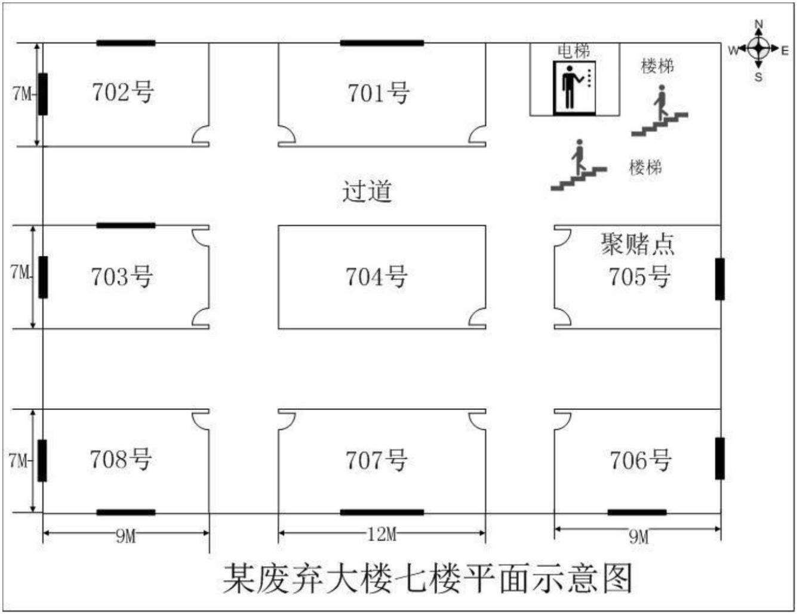

A、刑警中队长→刑警大队长→副局长甲→局长
B、刑警中队长→刑警大队长→副局长甲→政委
C、监区长→看守所所长→副局长乙→局长
D、监区长→看守所所长→副局长乙→政委
45、、下表反映的是某派出所 2018 年 3 月的民警信息及前两周所领导排班、休假的信息，该公安派出所 5
名领导，轮流值班，遇休假，依次替补。根据该表信息，2018 年 3 月第三周周二的值班领导是：
A、刘某
B、黄某
11
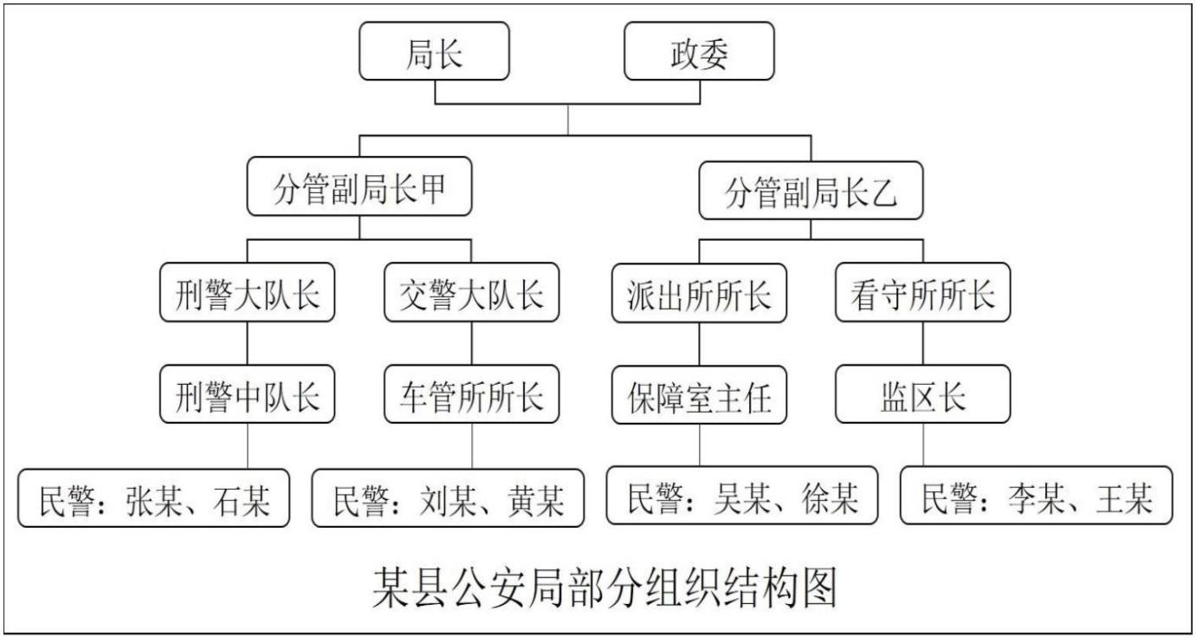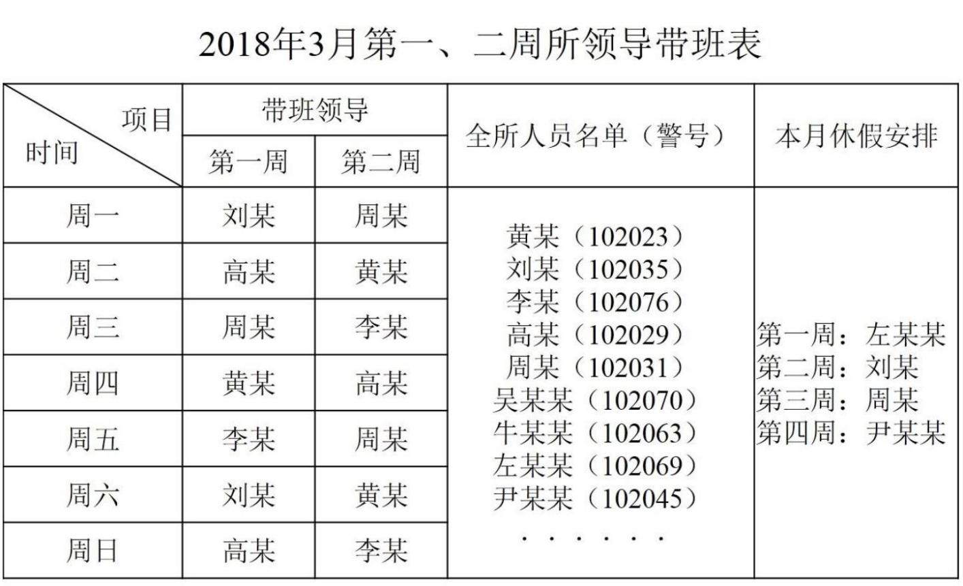

C、高某
D、周某
46、下面是某市公安局制作的该市近两年来抢夺案件月统计图。为有效预防此类案件，公安机关一方面加
强民警巡逻防范，一方面在重点时间段动员组织群众力量参与巡逻，加强社会面动态防控。下面可确定为重点
加强巡逻防范的时间段是：
A、1-3 月
B、4-5 月
C、6-8 月
D、9-12 月
47、甲县公安局经侦大队在侦办一起非法集资案时，经工作确定曹某有作案嫌疑，为进一步查清锁定曹某
的同案嫌疑人员，侦查人员围绕曹某的活动轨迹开展信息查询和可视化研判，绘制了下图。请结合图中信息分
析判断最有可能是曹某同伙的是：
12
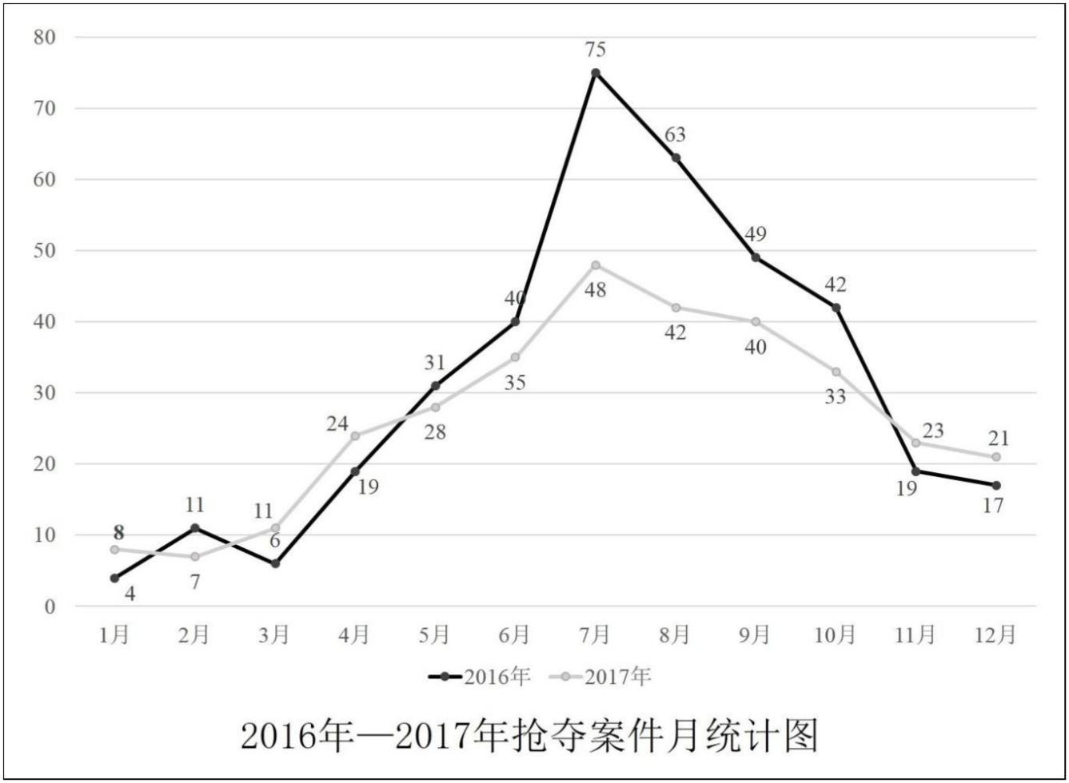

A、龚某欣
B、王某柱
C、崔某（女）
D、李某方
48、某派出所通过警情分析发现，近期凌晨 2 到 4 时，沿街商业店铺和仓库发生盗窃警情增多。所领导据
此调整勤务部署，指令接处警民警驾车开展巡逻盘查工作。根据辖区平面示意图（见下图），较合适的巡逻路
线是：
13
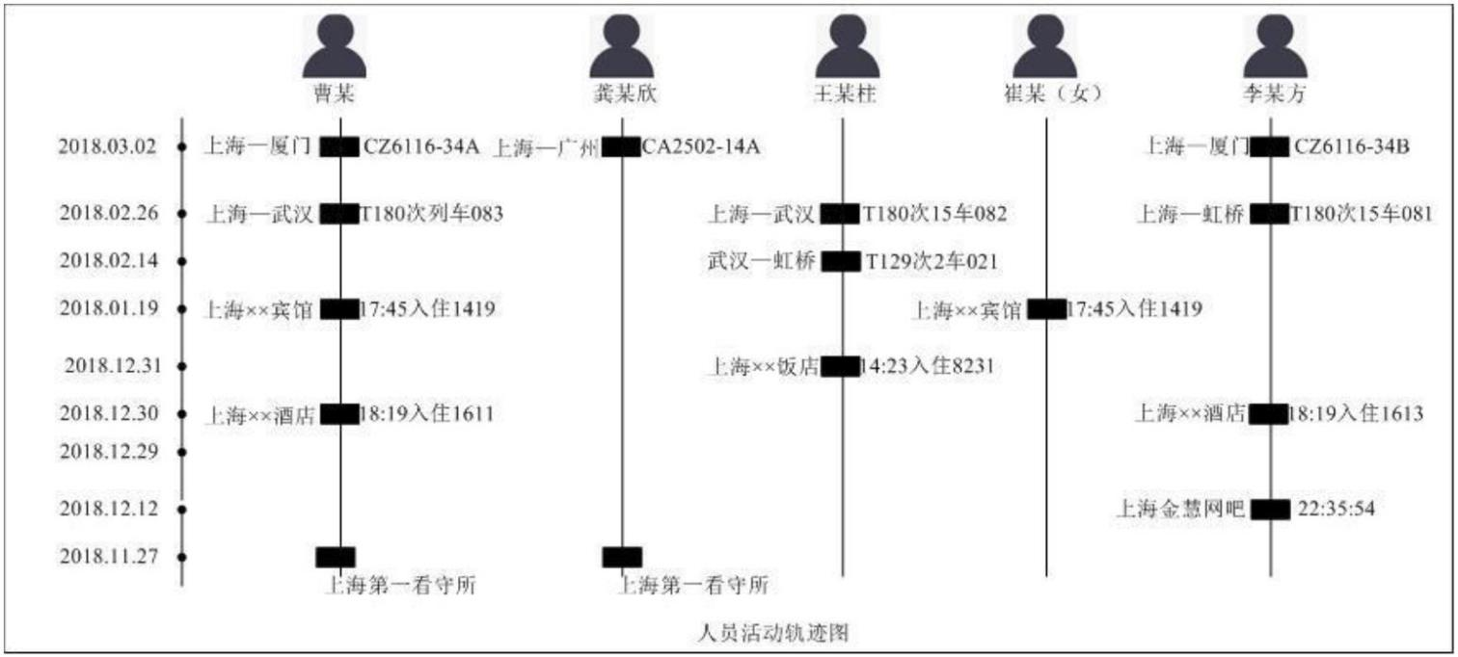

A、沿大庆南路—老城区巷内—中山南路往返巡逻
B、沿建设大街——大庆南路—沿河大道—中山南路循环巡逻
C、在老城区巷内巡逻
D、沿建设大街—老城区巷内—沿河大道往返巡逻
49、甲市公安局为提升对基础信息采集工作的智能化管理水平，依托本局大数据平台搭建了基础信息采集
可视化监测模型，通过监测数据异常情况来核查数据采集工作，旨在提高基础信息采集实时上传率。下图是该
局大数据平台生成的“某市 2017 年 12 月 4 日旅店住宿人员数据上传时段统计图”，图中的“30 日平均值”是
指前 30 日该时段信息采集入库数据平均值。根据数据展示的情况，12 月 4 日需要重点关注和干预的时段是：
14
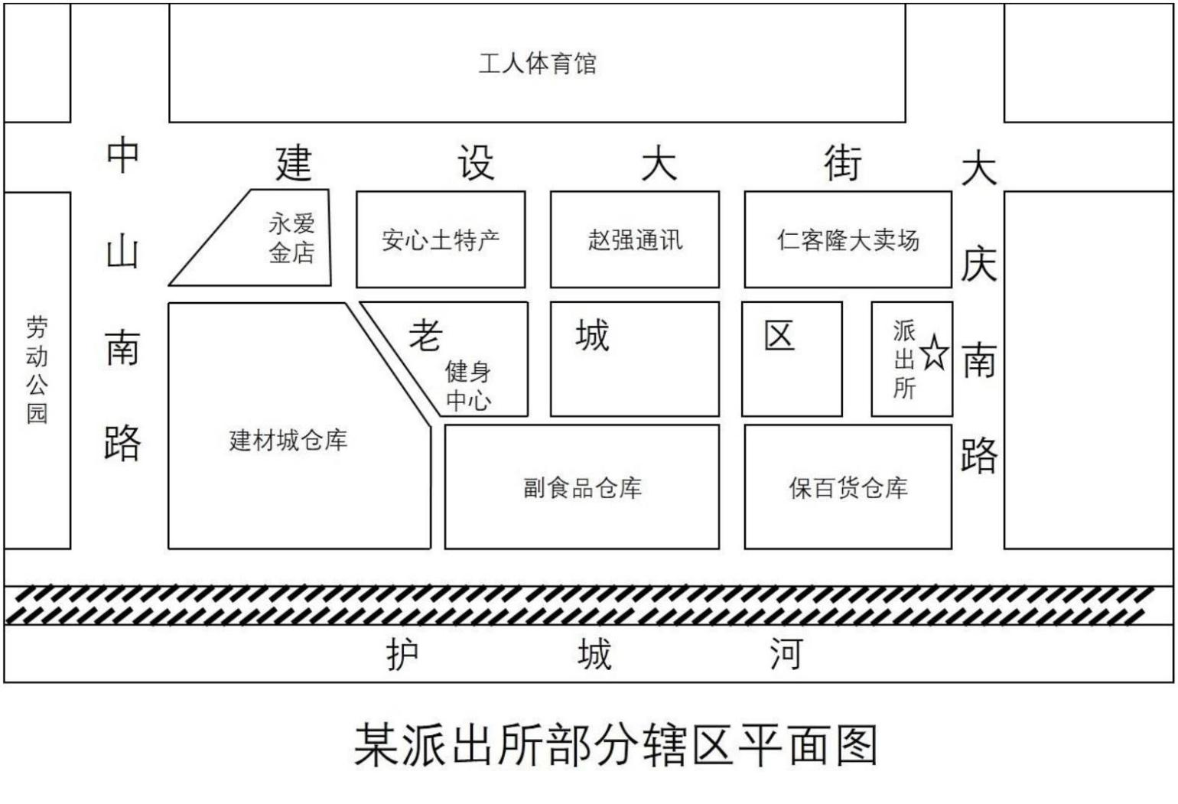

A、0 时至 6 时
B、7 时至 11 时
C、12 时至 15 时
D、16 时至 23 时
50、某县公安局治安大队民警在查处辖区内张某涉嫌为赌博提供条件案时，拟对张某经营的游艺室采取查
封措施。依据《行政强制法》，下列程序符合法律规定的是：
A、
B、
C、
15
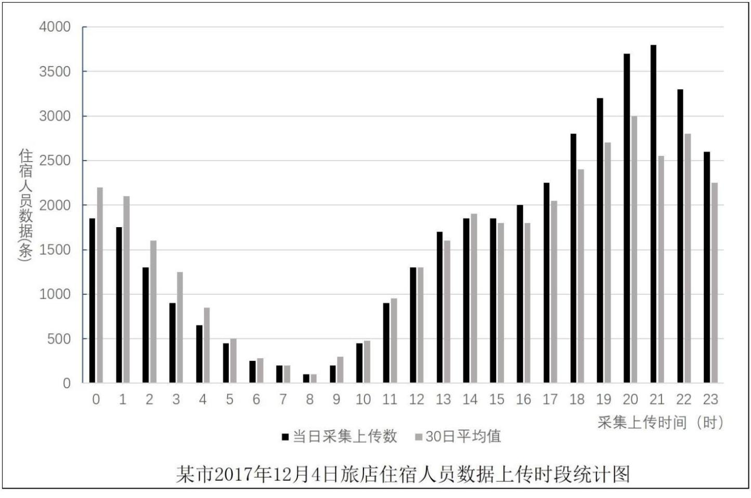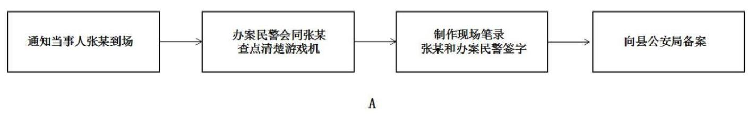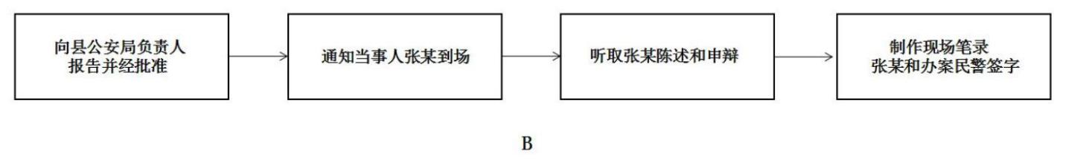

D、
二、多项选择，以下四个选项中至少有两个选项是正确的。
51、《中共中央关于全面深化改革若干重大问题的决定》明确提出了全面深化改革的总目标，下列表述属
于总目标内容的有：
A、促进社会公平正义
B、增进人民群众福祉
C、完善和发展中国特色社会主义制度
D、推进国家治理体系和治理能力现代化
52、党的十九大报告将坚持以人民为中心确立为新时代中国特色社会主义基本方略，以人民为中心的发展
思想的内涵有：
A、发展为了人民
B、发展依靠人民
C、发展成果由人民共建
D、发展成果由人民共享
53、总体国家安全观是习近平新时代中国特色社会主义思想的重要组成部分，是我们党关于国家安全理论
的创新，是新时代指导国家安全实践的依据。下列有关总体国家安全观表述正确的有：
A、经济安全是国家安全的动力
B、人民安全是国家安全的宗旨
C、政治安全是国家安全的根本
D、国家利益至上是国家安全的准则
54、执法为民是社会主义法治的本质要求，自觉践行执法为民理念，需要做到的有：
A、坚持以人为本
B、着眼于保障和改善民生
C、倡导和注重理性文明执法
16
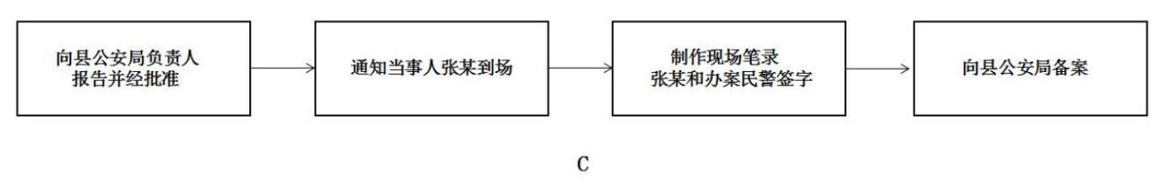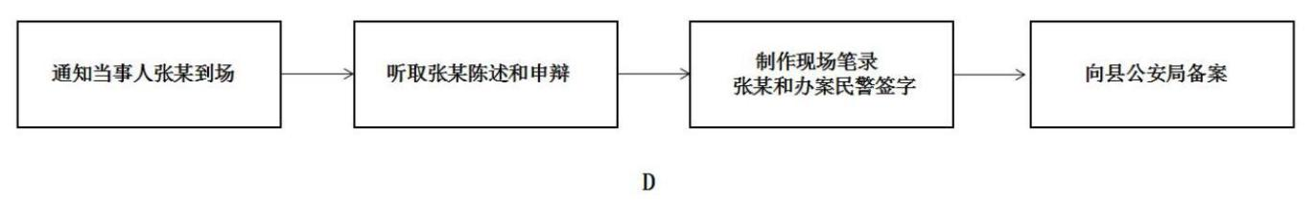

D、切实做到便民利民
55、人民警察核心价值观是党和人民对公安民警的基本要求，也是公安民警共同的价值取向。下列情形反
映该要求的有：
A、办案民警周某、石某对实施违法行为的姜某、林某，根据二人违法行为的性质、情节和危害程度分别予
以相应处罚
B、民警安某巡逻途中，遇一老人突发心脏病，立即将老人送往医院
C、民警夏某与堂弟合力生擒被外地公安机关通缉的胡某，并分享了万元悬赏金
D、民警李某深入辖区，与群众打成一片，经常帮助辖区居民推销商品
56、“90 后”民警林某入警后，被分配至基层，认真钻研业务，创新工作，将互联网与社区警务密切结合
起来，通过微信群、QQ 等方式，将入户走访，网点摸排，矛盾调处，邻里守望，业务咨询等纳入工作范围，拓
宽了工作思路，提高了办事效率，密切了警民关系，赢得了辖区群众的赞誉。这体现了民警林某：
A、热诚服务
B、文明理性
C、爱岗敬业
D、忠诚可靠
57、民警翁某参加中学同学聚会，大家嘘寒问暖后，话题转向该市西山公园刚刚发生的聚众斗殴事件，有
人质疑警方不作为。为维护公安机关形象，民警翁某的恰当做法有：（多选）。
A、保持缄默避免不必要争论
B、介绍警方接处警大致经过
C、陈述警方公布的案情通报
D、阐明整个案件的来龙去脉
58、公安机关在办理一起治安案件时，办案民警对违法嫌疑人李某的年龄认定问题分别发表了各自的观点。
以下正确的有：（多选）。
A、李某的出生时间应当首先以其出生证明记载的时间为准
B、李某的出生时间应当首先以其居民身份证记载的时间为准
C、如果李某没有出生证明，那么其出生时间应当以户口簿登记的时间为准
D、如果李某居民身份证和学校出具的证明记载的出生时间不同，应以学校证明记载的时间为准
59、公安机关既有治安行政执法职责，又有相应刑事司法职责。下列公安机关职权，既可用于履行治安管
理职责，又可用于履行刑事司法职责的有：（多选）。
A、盘问检查权
B、警械使用权
17

C、技术侦查权
D、优先通行权
60、公安工作群众路线是公安工作实行的一切为了群众，一切依靠群众，从群众中来，到群众中去所遵循
的根本途径。下列公安机关举措贯彻这一路线的有：（多选）。
A、推进执法规范化建设，提高民警法律素养
B、制定窗口办事规则，解决群众到窗口办事难问题
C、动员居民利用闲暇时间上街巡逻，维护治安稳定
D、弘扬推广“枫桥经验”，化解社会矛盾纠纷
61、某县公安局拟于 5 月份组织民警走上街头开展“法治宣传月”活动，这次活动的主旨是普及相关法律
知识，提高广大群众对违法犯罪的防范能力。下列与主旨相符的宣传内容有：（多选）。
A、中华人民共和国刑法知识
B、中华人民共和国治安管理处罚法知识
C、中华人民共和国反恐怖主义法知识
D、中华人民共和国行政许可法知识
62、某公司员工蒋某与陈某因工作发生口角，并与陈某纠缠，继而报警。民警到场时，陈某称被蒋某打了
头部，蒋某称被陈某咬了手臂，二人吵得不可开交。民警在制止双方争吵后，有意避开双方动手的事情不谈，
从二人在同一个车间工作多年的友情对二人进行劝说，晓之以理，动之以情，使双方逐步认识到为了一点小事
动手不值得，伤了和气实不应该，矛盾纠纷就此化解。对于以上调解做法表述恰当的有：（多选）。
A、要立即制止社区群众之间的矛盾纠纷
B、要保留、包容彼此不同意见，钝化矛盾
C、借助双方存在的血缘、同事、世交等之间的“情分”
D、多归纳双方认可的关键节点和事物，达成共识
63、为了营造良好的校园安全环境，某市公安局会同相关部门开展中小学“平安校园”创建工作。市第一
小学管辖派出所组织动员各方力量积极开展创建工作。派出所采取的恰当做法有：（多选）。
A、为市第一小学配备专职驻校民警
B、发动辖区退休党员开展校园周边巡逻
C、倡议家长放学时段义务维持校门口秩序
D、为学校门卫配备防护叉等防卫装备
64、某地公安机关坚持问题导向，深入推进“放管服”改革，积极推出便民利民措施，切实增强了人民群
众的获得感。下列属于便民利民措施的有：（多选）。
A、异地办理补换居民身份证
18

B、自助办理开具临时身份证明
C、网上办理机动车驾驶证
D、办理出入境证件“只跑一次”
65、某境外投资公司在我国开设网上理财消费平台，承诺高息保本和低价购物吸引民众投资。某日，该平
台突然关闭，管理人员下落不明，多名投资人到公安机关报案称被诈骗。为查清基本事实，民警需要收集的信
息有：（多选）。
A、报案人投资基本情况
B、该平台运维数据
C、该投资公司注册信息
D、该平台投资用户银行存款信息
66、某日深夜，某派出所值班民警老张接到群众报警，有人在辖区某歌舞厅持械斗殴。老张带领小王迅速
赶到现场，发现十余名年轻男子手持酒瓶、棍棒互相打斗。老张口头制止无效后，抽出警棍，冲向为首的男子，
并在小王的帮助下将械斗平息。在制服械斗过程中，老张多处受伤。总结此次处警，下列说法正确的有：（多
选）。
A、处置聚众械斗警情，应该先通知特警到场
B、处置聚众械斗警情，应该携带枪支、警棍、催泪弹等装备
C、发现聚众械斗人员较多，应当及时请求增派警力
D、在口头制止无效后，应根据现场情况采取相应处置措施
67、某日，某段高速公路上发生特大危化学品燃爆事故。14：45 事故发生；14：49 市公安局接到报警后，
立即进行任务分派，并上报市政府；16：34 市应急办第一次将信息报送省政府；事发一周内，市事故现场救援
指挥部向省政府报告信息 21 次。依据《中华人民共和国突发事件应对法》，结合上述材料，下列说法正确的有：
（多选）。
A、突发事件信息不得迟报、漏报
B、有关部门应根据事态的发展随时报送最新信息
C、突发事件信息应由公安机关首次上报
D、有关部门应当先确认信息准确无误后再上报
68、在日常的生产、生活中，警示标志为人们提示危险信息，以便及早采取相应的安全措施。下面是常见
的警示标志，其中爆炸性物品警示标志和放射性物品警示标志是：（多选）。
19

A、A
B、B
C、C
D、D
69、某市公安宣传部门对 2015-2017 年间影响较大的涉警事件发生后的舆情公众关注度做了分析研究（如
下表）。结果显示，事件发生后，若能准确把握两个关键的时间节点，处置就可以取得更佳效果，这两个关键
的时间节点为：（多选）。
A、事发 1 小时
B、事发 12 小时
C、事发 24 小时
D、事发 48 小时
70、根据近年经济犯罪案件不断上升的趋势，某市公安局对近三年受理的经济犯罪案件进行了统计分析，
制作了经济犯罪案件类别统计图（见下图）。根据下图中信息，有关分析判断正确的有：（多选）。
20
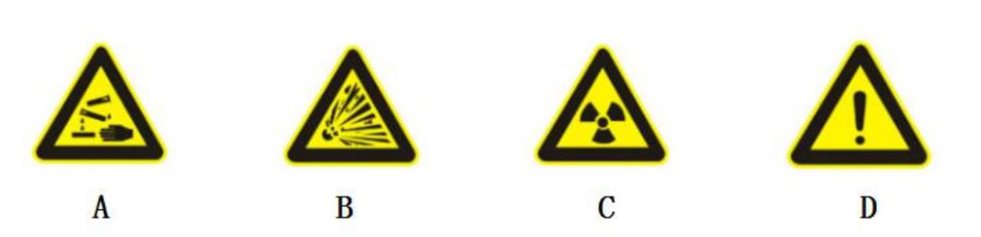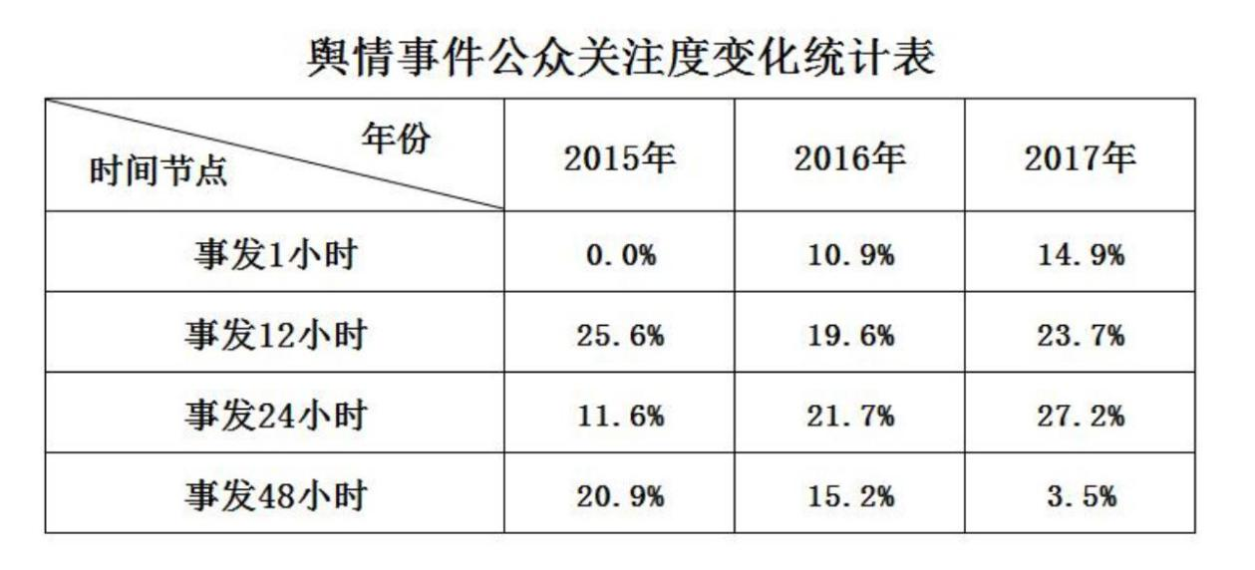

A、该市经济犯罪案件的总量是 28155 起
B、跨境经济犯罪案件约占经济犯罪案件总数的 8%
C、跨境信用卡诈骗案件约占跨境经济犯罪案件总数的 93%
D、跨境信用卡诈骗案件约占信用卡诈骗案件总数的 25%
三、情景模拟，根据情景材料回答问题，每道题至少有一个正确选项。
（一）
2017 年 11 月 26 日 8 时 50 分，甲市青山区光明街道曙光小区北侧空地发生爆炸，附近多个小区受到影响。
公安、消防及相关职能部门第一时间赶到现场展开救援。16 时许，有关主管部门举行新闻发布会，对救援情况
进行通报，并排除了恐怖袭击的可能。27 日，警方公布了调查结果及事件原因，系某民爆公司在处理爆炸物品
作业过程中不慎引发爆炸。
71、事故初始，相关部门负责人及时赶到现场，对本次事件的处置负有统一领导职责的是：（单选）。
A、青山区人民政府
B、光明街道办事处
C、甲市消防支队
D、青山区公安分局
72、公安民警第一时间赶到现场，在组织营救和救治伤员的同时，还应开展的工作包括：（多选）。
A、划定警戒区、封锁现场
B、组织人员安全疏散
C、发布预警警报
D、在现场实行交通管制
21
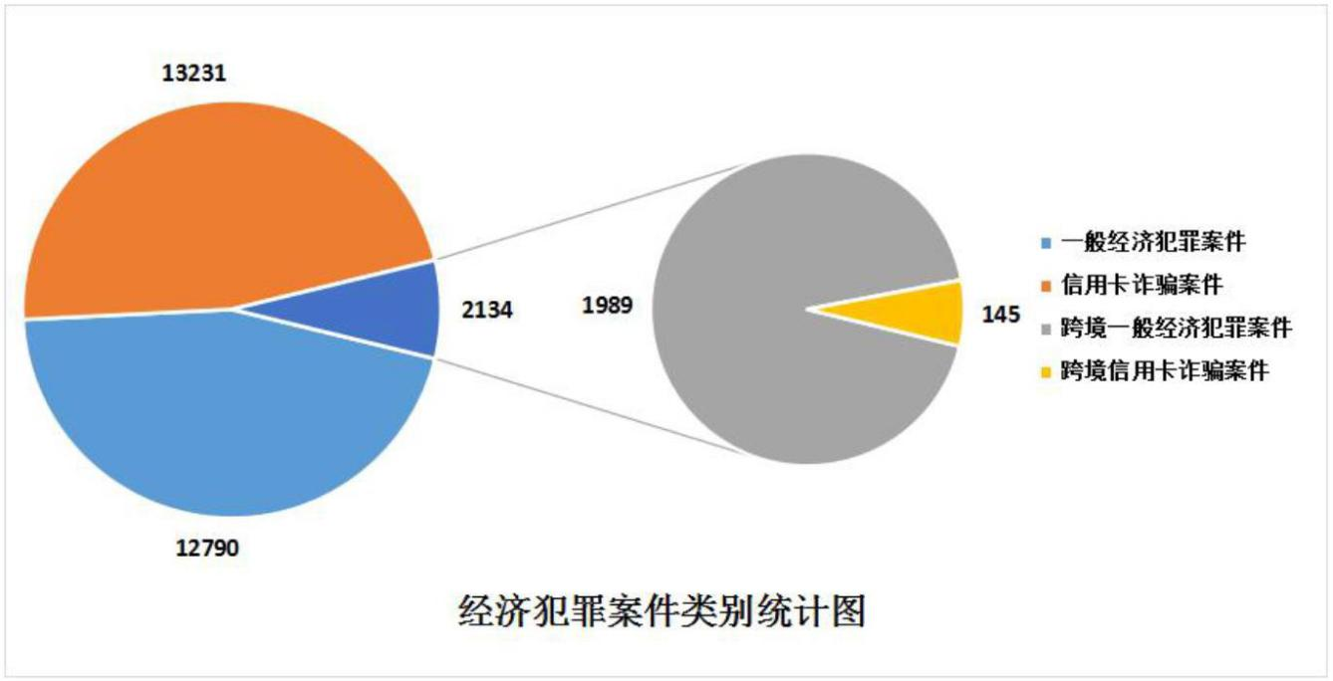

73、民警小王在工作中发现，爆炸发生后，各种猜测喧嚣而上，甚至有谣言称是恐怖分子袭击所致。小王
向上级部门提出相关应对措施，建议恰当的有：（多选）。
A、及时查处谣言制造者
B、进行反恐常识宣传教育
C、邀请权威专家网上互动答疑
D、多渠道及时公布事故原因
74、事后民警小王为了总结经验教训进行了类比分析，下列与本次事件性质相同的是：（单选）。
A、2018 年“非洲猪瘟”疫情事件
B、2018 年金沙江山体滑坡断流事件
C、2018 年湖南耒阳群体性事件
D、2017 年广东龙门客车侧翻事件
（二）
甲市为营造喜庆、祥和的节日氛围，决定于元宵节当晚（18 时-22 时）在当地人民广场（能同时容纳 5 万
人）举行露天大型灯火晚会及焰火表演（21 时 30 分～22 时），要求有关部门做好预案和相关准备工作。该市
公安机关根据安保方案组织警力及时上岗执勤，17 时开始对广场周边新华街、创业路、人民街、建设路区域实
施交通管制，禁止社会车辆进入活动区。17 时 30 分许，观众陆续从三个出入口进入广场，19 时许，广场内观
众数量已超过 4 万人，同时，观众仍在不断涌向广场，形成前堵后涌态势。
75、依据现场图和发展态势，活动现场存在的风险隐患点有：（多选）。
22
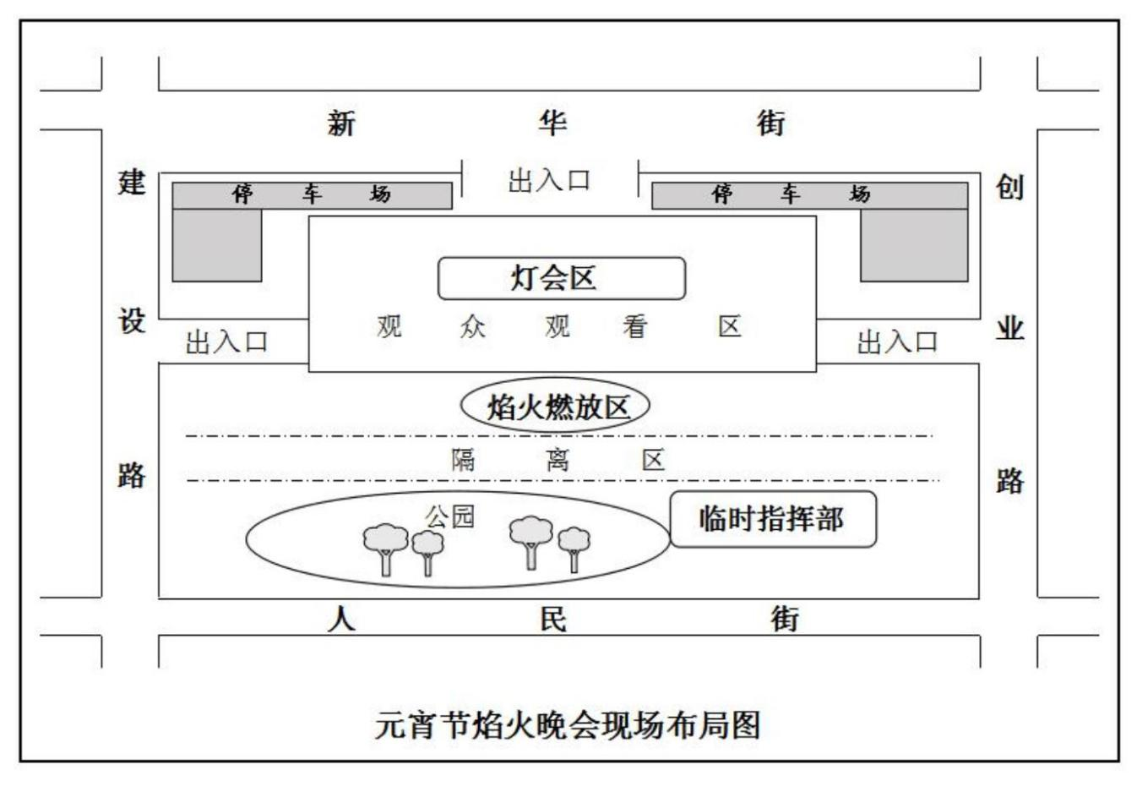

A、广场出入口过少
B、广场停车场太少
C、焰火燃放区与观众区未设隔离区
D、指挥部设置不合理
76、21 时许，临时指挥部通过监控观察到广场上聚集的观众接近 5 万人，而且通往广场的几条道路的远处
仍有车辆和人员在缓慢挪动靠近。分析此情形，执勤民警能够采取的最有效控制风险发生的方法是：（单选）。
A、立即报告情况，建议取消焰火燃放活动
B、关闭人员进出口通道
C、要求增加警力，强化现场管控
D、由远及近，由外到里疏散人群、车辆
77、假如事态恶化，活动现场发生了人员踩踏事件并有观众受伤，作为现场执勤民警，下列不应采取的做
法是：（单选）。
A、快速前往指挥部报告，建议启动应急预案
B、迅速通知医疗急救部门抢救伤员
C、开展现场疏导，打通绿色救援通道
D、实施内外围分层管控，疏导人员有序撤离现场
78、焰火燃放结束后，观众在散场通过新华街出入口时，王某与周某因拥挤踩脚发生口角，进而双方拳脚
相加，引起大量群众围观，现场执勤民警迅速将双方当事人带离现场。在现场处置中，执勤民警处置依据的现
行法律是：（单选）。
A、《中华人民共和国反恐怖主义法》
B、《中华人民共和国突发事件应对法》
C、《中华人民共和国人民警察法》
D、《中华人民共和国行政强制法》
（三）
三、根据以下情境材料，回答 79～82 题。
2017 年 1 月 26 日 17 时许，某县何坝镇村民林某为小孩过满月，邀请同村罗某、李某等十余人在家聚会。
21 时许，罗某、李某因相互劝酒发生口角后，罗某打了李某背部一拳，致李某滑倒在地扭伤脚踝。随后，李某
拨打 110 报警。
79、何坝镇派出所接指令后，值班副所长老安立即带民警 2 人赶到现场，发现罗某醉酒，不停辱骂李某，
经口头制止无效后，民警对罗某进行约束，可以使用的装备有：（多选）。
A、警绳
23

B、脚镣
C、约束带
D、手铐
80、民警在初步了解现场情况后，按规定开展调查工作。下列不应采取的工作做法是：（单选）。
A、将伤者李某送往县医院救治
B、对林某进行询问调查
C、对罗某进行强制传唤
D、对现场进行勘验、检查
81、罗某酒醒后表示很后悔，称愿意赔礼道歉、赔偿李某损失，希望公安机关调解处理。李某接受道歉，
同意调解。后在民警主持下，双方达成调解协议。假如罗某不履行协议，李某不满找到公安民警，民警正确的
处理方式是：（单选）。
A、对罗某进行强制执行
B、对罗某进行治安处罚
C、告知李某提起行政诉讼
D、重新主持治安调解
82、民警在询问调查过程中，了解到罗某因丢失身份证未能贷款，李某说风凉话引发罗某不满导致冲突。
为有效化解矛盾纠纷，防止再起冲突，民警下列做法恰当的是：（单选）。
A、对林某批评教育，承诺帮林某追讨酒宴损失
B、对罗某批评教育，承诺帮罗某补办身份证
C、对罗某批评教育，承诺帮罗某贷到款
D、对李某批评教育，承诺让罗某履行调解协议
（四）
2018 年 7 月，某县公安局经侦大队接到罗某、吴某报案，称被何某华经营的惠农合作社以年利率 24%的高
息回报为名，分别骗取存款 30 万元、50 万元，现惠农合作社关门，何某华失踪，经侦大队安排民警老张和小
李受理此案。
83、民警受案时，应采取的正确做法是：（单选）。
A、将罗某、吴某两人一并带到办案区—询问室询问
B、老张对罗某、小李对吴某分别询问
C、制作受案登记表，并出具回执
D、将罗某和吴某带来的证据材料原件复印后退回
84、经初查，发现何某华经营的惠农合作社打着惠农政策的名号，大肆宣传高利回报，骗取大量农户存款，
24

金额巨大，县公安局遂决定立案侦查，经工作何某华投案自首。根据本案情形，公安机关不能直接对何某华决
定采取的强制措施是：（单选）。
A、取保候审
B、监视居住
C、刑事拘留
D、逮捕
85、在案件办理过程中，被害人罗某和吴某纠集亲友 20 余人围在何某华经营的惠农合作社门口，打出各种
横幅，造成大量群众围观、交通阻塞。县公安指挥中心接报警后，立即组织警力前往处置，作为现场处置民警，
以下做法恰当的有：（多选）。
A、维持现场秩序
B、耐心做说服劝阻工作
C、立即将罗某和吴某强行带离现场
D、报经上级公安机关同意后实行现场管制
86、经侦查，大部分被骗财物被追回，罗某、吴某得知后到公安机关要求返还被骗财产。作为办案民警，
对返还罗某、吴某被骗财产应当审查的内容有：（多选）。
A、犯罪嫌疑人何某华是否被抓获
B、追回的财产权属是否明确
C、案件基本事实是否查证属实
D、是否属于罗某、吴某的合法财产
（五）
2017 年 9 月 16 日，甲县公安局为抓捕监狱脱逃犯，在县城周边道路设置卡点，检查过往车辆行人。当天
下午 5 时许，一辆轿车在驶近城东卡点时，突然加速，民警闪避时，碰到站在路旁的市民丁某，致其手机摔坏，
轿车撞到路边的树后停下。设卡民警立即上前盘查，发现司机陈某并非逃犯，其随身携带的包内有大量现金，
且陈某自称突然加速是因为慌乱中错把油门当刹车所致，遂将此案交给城东派出所调查处理。
87、城东派出所指派副所长黄某、民警宁某负责该案。黄某、宁某在对司机陈某进行第一次询问时，黄某
和陈某互相认出对方是高中同学，上学期间俩人有过矛盾，这时陈某中请副所长黄某回避，黄某下列做法不正
确的有：（多选）。
A、不予理会，继续询问
B、立即向局领导汇报更换其他民警询问
C、立即指令其他民警进行询问
D、接受陈某请求，由宁某继续询问
25

88、城东派出所办案民警对陈某随身携带包内的大量现金的来源进行追查，陈某交代钱是当天中午在城东
与谢某、施某赌博赢来的。作为办案民警，应该对谢某、施某立即采取的正确做法是：（单选）。
A、口头传唤
B、书面传唤
C、强制传唤
D、拘传
89、经查证，陈某当天参与的赌局系滕某组织。滕某户籍所在地是丙县，居住地是丁县，他以营利为目的，
多次组织他人在乙县马村赌博，赌资数额巨大，涉嫌赌博犯罪。对滕某进行立案侦查最为适宜的公安机关是：
（单选）。
A、甲县公安局
B、乙县公安局
C、丙县公安局
D、丁县公安局
90、手机被民警撞坏的市民于某找到城东派出所民警，要求派出所或陈某赔偿自己的损失。对手机损失由
谁承担，民警正确的说法是：（单选）。
A、轿车司机陈某
B、设卡民警
C、于某本人
D、甲县公安局
（六）
2018 年 6 月初，山南省东海市公安局河东区分局接到某药品销售公司报案，有人以明显低于市场同类药品
价格销售抗癌特效药 H。案件由东海市公安局食药环犯罪支队立专案侦查。经查，犯罪嫌疑人徐某利用自营的
合法药店作掩护，向印度某制药厂低价购买所谓的抗癌特效药 H，再通过非法途径带回国内，组织销售人员以
5000 元/瓶的价格向国内多个省份的病患加价销售，涉案金额 1000 余万元、涉及病患约 2 千人。同时，徐某在
国内销售的抗癌特效药 H 未依法取得《进口药品注册证》等。9 月 1 日，专案组对以徐某为首的犯罪团伙予以
统一收网，抓获涉案人员 7 人，查获大量抗癌特效药 H 及账本等涉案财物。经检验，该抗癌特效药不含所标有
效成分，属假药。
91、收网行动中，抓捕小组民警小罗、小张在徐某自营药店的保险柜内查获涉案现金 100 万元。对于涉案
现金，正确的处理方式是：（单选）。
A、依法扣押
B、依法收缴
26

C、依法冻结
D、依法没收
92、经过审查，东海市公安局拟对犯罪嫌疑人徐某依法提请检察院批准逮捕。办案人员小罗、小张制作了
提请批准逮捕书。关于提请批准逮捕的罪名，下列准确的有：（多选）。
A、非法经营罪
B、走私普通货物、物品罪
C、走私药品罪
D、销售假药罪
93、为保证公安机关依法、公正、准确、及时、有效地办理此案，有关部门对该法案法律文书（如下图）
进行了执法规范化把关，发现执法过程中存在的问题是（ ）。（单选）
27
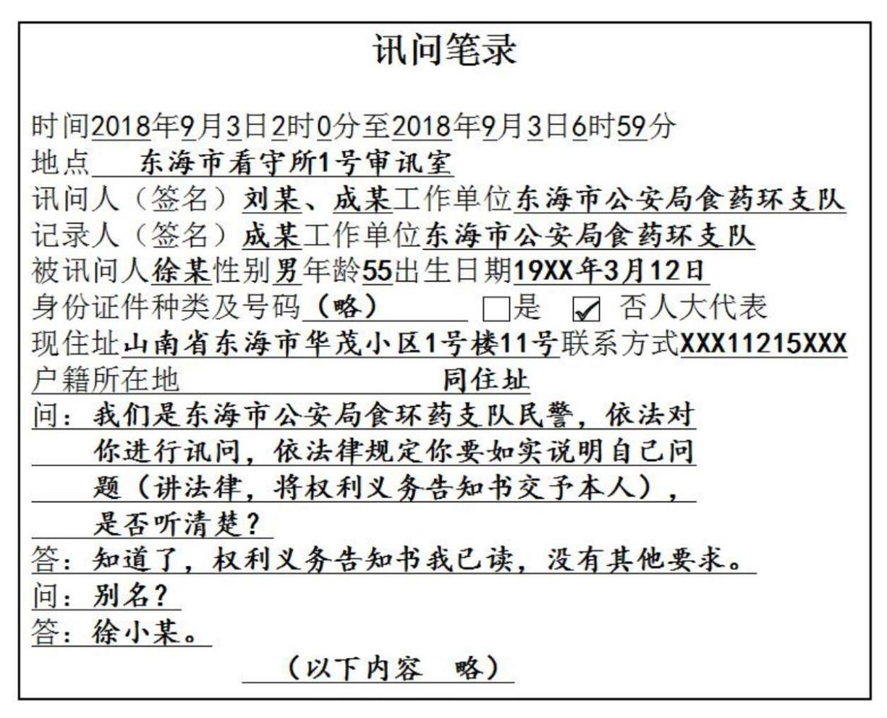

A、刑事拘留宣布时间
B、刑事拘留制作《讯问笔录》时间
C、对犯罪嫌疑人在凌晨讯问
D、犯罪嫌疑人送达看守所时间
（七）
公安机关的人民警察既是维护社会治安的排头兵，也是服务群众的贴心人。2017 年 5 月，离开大陆几十年
的华侨严老先生携子女回到家乡寻亲，并准备在家乡投资，因寻弟未果，无奈中到县政府政务服务大厅求助，
希望有关部门帮助自己在有生之年寻找到失散多年的胞弟。接到政务平台转来的交办单后，副县长、公安局长
潘某鉴于严老先生家国情怀，考虑到严老先生年老体弱，寻弟心切，将这一任务交予和严老先生同村的刑警大
队民警邓某。
94、邓某（一级警司）接到任务后，恰当的做法有：（多选）。
A、暂缓执行，建议由户籍管理民警李某负责
28
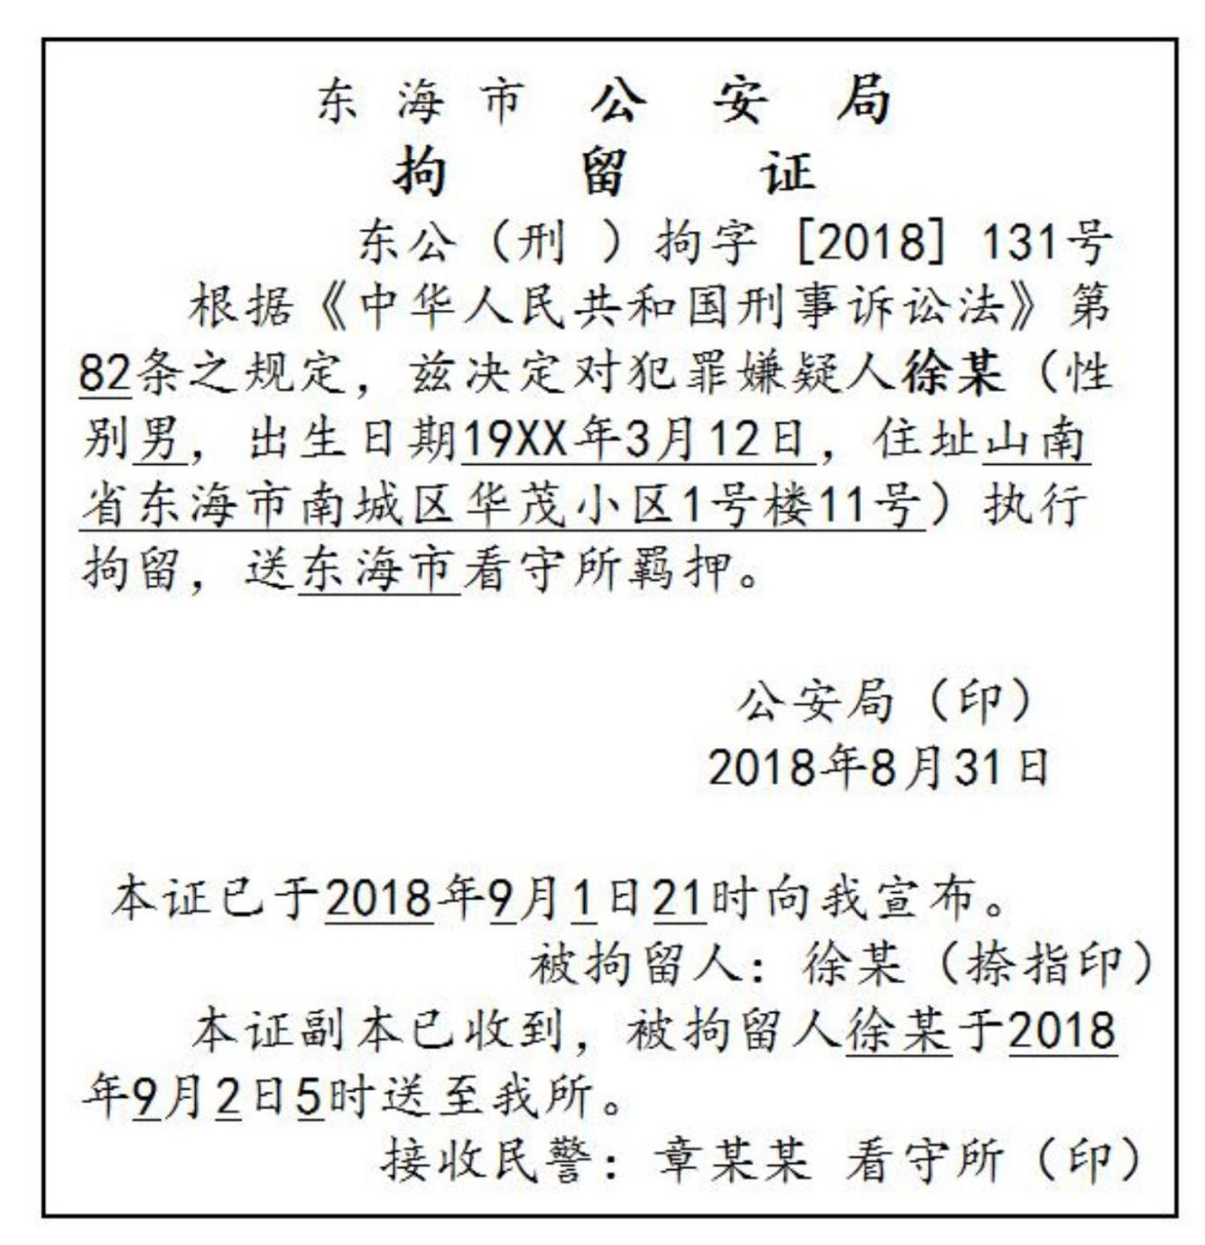

B、立即执行，同时建议由户籍管理民警李某协助完成工作
C、及时向副县长、公安局长潘某报告执行情况
D、执行的同时，向刑警大队领导报告
95、为尽快找到严老先生胞弟，县公安局在邓某前期走访调查的基础上，确定由邓某（一级警司），户籍
管理民警李某（二级警督），当地派出所副所长王某（三级警督）完成此项工作。在未明确任命负责人的情况
下，该工作组的指挥者是：（单选）。
A、副县长、公安局长潘某
B、刑警大队民警邓某
C、户籍管理民警李某
D、当地派出所副所长王某
96、邓某等民警反复梳理相关线索，翻阅历史档案，遍访当地老人，认真查找比对，终于找到严老先生弟
弟，让严老先生兄弟得以团聚，严家众人皆大欢喜。此后严老先生专门到民警邓某办公室，在只有两人的情况
下，拿出 1 万元人民币酬谢邓某。作为公安民警，邓某恰当的做法是：（单选）。
A、收下，然后交给领导定夺
B、收下部分现金，作为办理该案的经费
C、婉拒，建议严老先生将钱直接交给县局
D、谢绝，耐心向严老先生解释相关规定
（八）
近年来，侵犯公民个人信息犯罪形势较为严峻，已经形成了完整的灰色产业链，成为电信诈骗、经济犯罪
等犯罪活动的“源头祸水”。某市公安局在“净网行动”中收集了 2014-2017 年期间该市发生的侵犯公民个人
信息类刑事案件相关数据，制作了侵犯公民个人信息犯罪分析报告，下面是报告中的部分图表，请结合图表回
答问题。
29

97、根据图 1，分析被侵犯的公民个人信息类别热度较高的是：（单选）。
A、驾驶证信息
B、手机定位信息
C、行踪轨迹信息
D、银行交易明细信息
98、根据图 2，可依法以侵犯公民个人信息罪追究刑事责任的人员有：（多选）
A、内鬼
B、黑客
C、非法加工数据者
D、非法信息利用者
99、为提升本地公民个人信息保护能力水平，尽可能地堵塞被盗漏洞，切断非法获取渠道，根据图 3，分
析以下措施最有效的是（ ）。（单选）
A、强化公民个人信息管理，使用主体的法律责任
B、提高社会各界公民个人信息防窃技术水平
C、减少企事业内部员工公民个人信息交流渠道
D、督促相关单位安装计算机防病毒软件
30
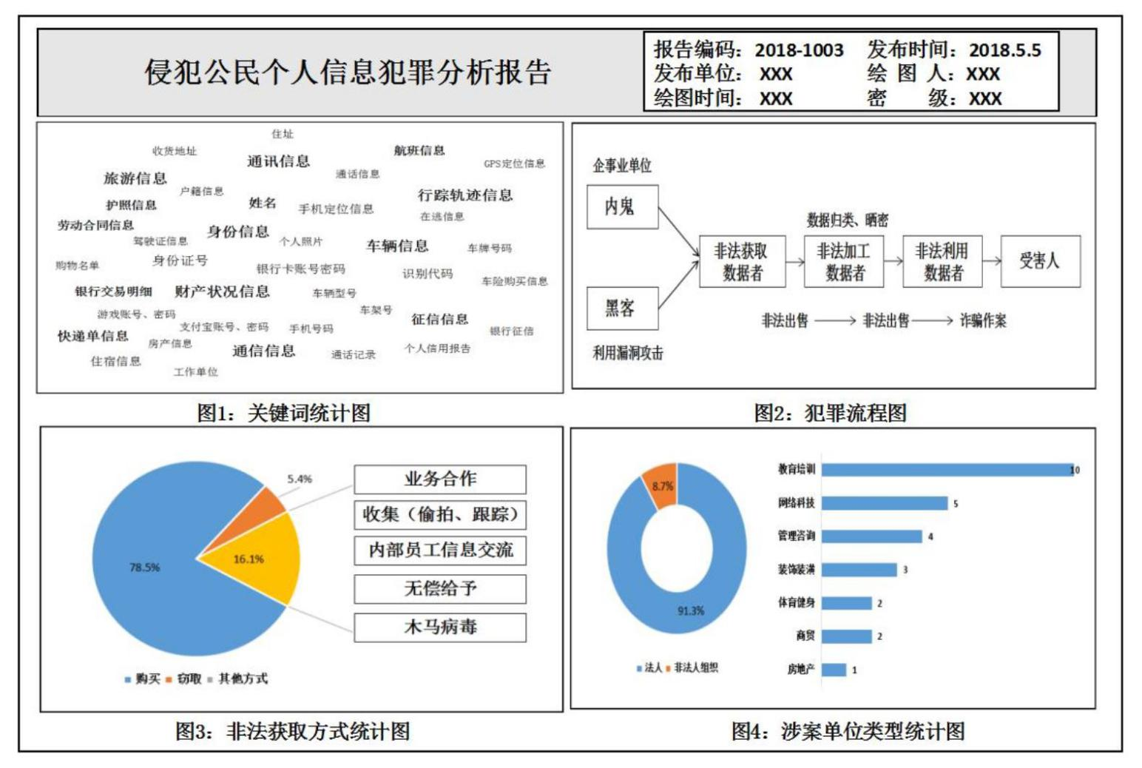

100、根据图 1 和图 4，综合分析市民小王的下列行为中最容易遭受公民个人信息非法侵犯的是：（单选）。
A、向某健身俱乐部提供个人照片办理会员卡
B、在某新开楼盘售楼部留下本人联系电话
C、向公积金管理中心提供个人收入银行流水明细单
D、向某培训机构提供个人身份证复印件
2019 年国家公务员考试《公安专业科目》真题（网友回忆版）（解析）
1、A
本题考查宪法知识。
第十三届全国人民代表大会第一次会议通过的《中华人民共和国宪法修正案》，在充分发扬民主、广泛凝
聚共识的基础上，将习近平新时代中国特色社会主义思想载入宪法。宪法序言第七自然段中“在马克思列宁主
义、毛泽东思想、邓小平理论和‘三个代表’重要思想指引下”修改为“在马克思列宁主义、毛泽东思想、邓
小平理论、‘三个代表’重要思想、科学发展观、习近平新时代中国特色社会主义思想指引下”。
将习近平新时代中国特色社会主义思想载入宪法，把党的指导思想转化为国家指导思想，是党和国家事业
发展的迫切需要，也是我国宪法完善发展的内在要求；进一步明确坚持党对一切工作的领导这一最高政治原则，
有利于巩固党的执政地位和执政基础、为国家发展和民族振兴提供坚强政治保证。
故正确答案为 A。
2、A
本题考查时事政治的内容。政治纪律是指对各级党组织和党员的政治活动和政治行为的基本要求和约束。
政治规矩是各级党组织和党员在政治生活中必须遵守的行为规则。习近平总书记强调指出，要“严明政治纪律
和政治规矩”，“加强纪律建设，把守纪律讲规矩摆在更加重要的位置”，并且明确提出了遵守政治纪律和政
治规矩的“五个必须”要求，即：必须维护党中央权威，在任何时候任何情况下都要在思想上政治上行动上同
党中央保持高度一致；必须维护党的团结，坚持五湖四海，团结一切忠实于党的同志；必须遵循组织程序，重
大问题该请示的请示，该汇报的汇报，不允许超越权限办事；必须服从组织决定，决不允许搞非组织活动，不
得违背组织决定；必须管好亲属和身边工作人员，不得默许他们利用特殊身份谋取非法利益。这些重要论述，
深刻阐明了遵守党的政治纪律和政治规矩的极端重要性，为加强党的政治纪律和政治规矩建设指明了方向。
A 项正确，符合上述五个必须的要求的第一个必须，必须维护党中央权威。
B 项错误，不符合上述五个必须的内容。
C 项错误，不符合上述五个必须的内容。
D 项错误，不符合上述五个必须的内容。
31

故正确答案为 A。
3、D
本题考查时事政治。
2018 年 11 月 12 日，纪念毛泽东同志批示学习推广“枫桥经验”55 周年暨习近平总书记指示坚持发展“枫
桥经验”15 周年大会在浙江绍兴召开。中共中央政治局委员、中央政法委书记郭声琨指出：“各地区各部门在
贯彻学习“枫桥经验”中要坚持把党的领导作为根本保证，努力形成共建共治共享的基层社会治理新格局；坚
持把人民为中心作为根本立场，努力满足人民群众美好生活新需要；坚持把自治、法治、德治作为根本方式，
努力构建基层社会善治新体系。”由此可知，自治、法治、德治是在构建基层社会善治新体系的实践中创新发
展出的“三治融合”。
故正确答案为 D。
4、B
本题考查时事政治。
2018 年 2 月 28 日，党的第十九届中央委员会第三次全体会议通过《深化党和国家机构改革方案》，该《方
案》指出：“全面依法治国是中国特色社会主义的本质要求和重要保障。为加强党中央对法治中国建设的集中
统一领导，健全党领导全面依法治国的制度和工作机制，更好落实全面依法治国基本方略，组建中央全面依法
治国委员会，负责全面依法治国的顶层设计、总体布局、统筹协调、整体推进、督促落实，作为党中央决策议
事协调机构。主要职责是，统筹协调全面依法治国工作，坚持依法治国、依法执政、依法行政共同推进，坚持
法治国家、法治政府、法治社会一体建设，研究全面依法治国重大事项、重大问题，统筹推进科学立法、严格
执法、公正司法、全民守法，协调推进中国特色社会主义法治体系和社会主义法治国家建设等。”故中央全面
依法治国委员会是党中央决策议事协调机构。
故正确答案为 B。
5、A
本题考查中国特色社会主义理论体系。
A 项正确，坚持党的领导，才能保证社会主义法治的正确方向，依法治国和人民当家作主才会有可靠的政
治保证。
B 项错误，坚持人民当家作主，党的领导和依法治国才会有坚实的群众基础，才能真正落实执政为民、执
法为民的要求。该项中的“经济基础”表述错误，应当为“群众基础”。
C、D 项错误，坚持依法治国，党的领导和人民当家作主才具有鲜明的时代内涵，党的领导和人民当家作主
的实现才能有可靠的法律保障。C 项中的“政治内涵”表述错误，应当为“时代内涵”；D 项中的“政策保障”
表述错误，应当为“法律保障”。
故正确答案为 A。
32

6、D
本题考查时事政治。
2018 年 2 月 28 日，党的第十九届中央委员会第三次全体会议通过《深化党和国家机构改革方案》，该《方
案》指出：“为加强党对政法工作和社会治安综合治理等工作的统筹协调，加快社会治安防控体系建设，不再
设立中央社会治安综合治理委员会及其办公室，有关职责交由中央政法委员会承担。调整后，中央政法委员会
在社会治安综合治理方面的主要职责是，负责组织协调、推动和督促各地区各有关部门开展社会治安综合治理
工作，汇总掌握社会治安综合治理动态，协调处置重大突发事件，研究社会治安综合治理有关重大问题，提出
社会治安综合治理工作对策建议等。”可见，在机构改革中，负责社会治安综合治理的是中央政法委。
故正确答案为 D。
7、A
本题考查时事政治。
习近平总书记在十八届四中全会上指出：“明确全面推进依法治国的总抓手。全面推进依法治国涉及很多
方面，在实际工作中必须有一个总揽全局、牵引各方的总抓手，这个总抓手就是建设中国特色社会主义法治体
系。依法治国各项工作都要围绕这个总抓手来谋划、来推进。”因此，BCD 项不符合题意。
故正确答案为 A。
8、C
本题考查人民警察职业道德的内容。人民警察的职业道德是指人民警察在依法履行职务活动中所遵循的道
德原则和道德规范。2011 年《公安机关人民警察职业道德规范》的内容：(1)忠诚可靠：听党指挥，热爱人民，
忠于法律。(2)秉公执法：事实为据，秉持公正，惩恶扬善。(3)英勇善战：坚韧不拔，机智果敢，崇尚荣誉。
(4)热诚服务：情系民生，服务社会，热情周到。(5)文明理性：理性平和，文明礼貌，诚信友善。(6)严守纪律：
遵章守纪，保守秘密，令行禁止。(7)爱岗敬业：恪尽职守，勤学善思，精益求精。(8)甘于奉献：任劳任怨，
顾全大局，献身使命。(9)清正廉洁：艰苦朴素，情趣健康，克己奉公。(10)团结协作：精诚合作，勇于担当，
积极向上。
A 项错误，不符合题干的描述。
B 项错误，不符合题干的描述。
C 项正确，根据题干描述，女警察和志虹在执行任务时顾全大局并勇于献身使命，其事迹体现了人民警察
职业道德中的甘于奉献。
D 项错误，不符合题干的描述。
故正确答案为 C。
9、C
本题考查人民警察职业道德的内容。人民警察核心价值观“忠诚、为民、公正、廉洁”。
33

本题中民警郁某不顾个人安危，勇救落水儿童，更能体现出核心价值观中的为民的精神。
故正确答案为 C。
10、B
本题考查民法常识。
A、D 项错误，《民法总则》第二十七条第二款规定：“未成年人的父母已经死亡或者没有监护能力的，由
下列有监护能力的人按顺序担任监护人：（一）祖父母、外祖父母；（二）兄、姐；（三）其他愿意担任监护
人的个人或者组织，但是须经未成年人住所地的居民委员会、村民委员会或者民政部门同意。”因此，周某的
监护人除了可以由近亲属担任以外，还可以由其他个人或组织担任，所以 A 项错误，周某的哥哥是第二顺序监
护人，所以 D 项错误。
B 项正确，根据《民法总则》第二十七条第二款 规定，周某的祖父母和外祖父母可以担任其监护人，而监
护人的具体人数并没有限制，所以可以同时担任。
C 项错误，《民法总则》第三十一条第一款规定：“对监护人的确定有争议的，由被监护人住所地的居民
委员会、村民委员会或者民政部门指定监护人，有关当事人对指定不服的，可以向人民法院申请指定监护人；
有关当事人也可以直接向人民法院申请指定监护人。”所以周某的祖父对监护人有争议的，可以直接申请法院
指定。
故正确答案为 B。
11、C
本题考查人民警察职业道德的内容。人民警察的职业道德是指人民警察在依法履行职务活动中所遵循的道
德原则和道德规范。2011 年《公安机关人民警察职业道德规范》的内容：(1)忠诚可靠：听党指挥，热爱人民，
忠于法律。(2)秉公执法：事实为据，秉持公正，惩恶扬善。(3)英勇善战：坚韧不拔，机智果敢，崇尚荣誉。
(4)热诚服务：情系民生，服务社会，热情周到。(5)文明理性：理性平和，文明礼貌，诚信友善。(6)严守纪律：
遵章守纪，保守秘密，令行禁止。(7)爱岗敬业：恪尽职守，勤学善思，精益求精。(8)甘于奉献：任劳任怨，
顾全大局，献身使命。(9)清正廉洁：艰苦朴素，情趣健康，克己奉公。(10)团结协作：精诚合作，勇于担当，
积极向上。民警吴某在处理交通事故时完全按照有关交通法规予以处罚，秉持公正，惩恶扬善，体现了秉公执
法的职业道德。
A 项、B 项、D 项错误，不符合题干的描述。
C 项正确，符合题干的描述，吴某的行为更体现了其秉公执法的职业道德。
故正确答案为 C。
12、B
本题考查人民警察职业道德的内容。人民警察的职业道德是指人民警察在依法履行职务活动中所遵循的道
德原则和道德规范。2011 年《公安机关人民警察职业道德规范》的内容：(1)忠诚可靠：听党指挥，热爱人民，
34

忠于法律。(2)秉公执法：事实为据，秉持公正，惩恶扬善。(3)英勇善战：坚韧不拔，机智果敢，崇尚荣誉。
(4)热诚服务：情系民生，服务社会，热情周到。(5)文明理性：理性平和，文明礼貌，诚信友善。(6)严守纪律：
遵章守纪，保守秘密，令行禁止。(7)爱岗敬业：恪尽职守，勤学善思，精益求精。(8)甘于奉献：任劳任怨，
顾全大局，献身使命。(9)清正廉洁：艰苦朴素，情趣健康，克己奉公。(10)团结协作：精诚合作，勇于担当，
积极向上。
该题中陈某面对险情，他挺身而出，奋力制止体现了其英勇善战；陈某休假期间着便装遇险情后与该男子
展开激烈搏斗体现其爱岗敬业和忠诚可靠；陈某并同随即赶到的辖区派出所民警一起制服了行凶者体现了团结
协作。
A 项错误，热诚服务不符合题干的描述，在本题中未体现。
B 项正确，符合题干的描述。
C 项错误，热诚服务不符合题干的描述，在本题中未体现。
D 项错误，热诚服务不符合题干的描述，在本题中未体现。
故正确答案为 B。
13、A
本题考查公安队伍建设。
A 项正确，《公安机关人民警察着装管理规定》第九条规定：“公安民警着装时，应当警容严整，举止端
庄，谈吐文明，精神振作，姿态良好。”拍摄婚纱照时可以着警服，但是要按照规定配套穿着。
B 项错误，《警车管理规定》第十四条规定：“公安机关、国家安全机关、监狱、劳动教养管理机关和人
民法院、人民检察院应当严格管理本部门的警车。警车除执行本规定第二条所列任务外，不得挪作他用。”
C 项错误，《人民警察警徽使用管理规定》第六条规定：“警徽及其图案不得用于：(一)商标、商业广告；
(二)日常生活的陈设布置；(三)私人婚、丧、庆、悼活动；(四)娱乐活动；(五)其他有碍于警徽庄严的场合或
者物品。”
D 项错误，《人民警察内务管理规定》第六十一条规定：“(一)警歌是人民警察性质、宗旨和精神的体现。
警歌的奏唱，可以用于各级公安机关、公安院校的重要庆典、集会、检阅以及其他维护、显示警威的场合。(二)
警歌不得在私人婚、丧、庆、悼活动和娱乐、商业活动以及其他不宜奏唱警歌的场合奏唱。(三)奏(唱)警歌时，
公安民警应当庄重肃立。”
故正确答案为 A。
14、C
本题考查行政管理。
35

A 项错误，公安的工作是要从服务大局着想，在工作过程中要考虑和高度重视社会发展和社会运行全局的
影响，A 项中在治安案件中对外地人从严本地人从宽的做法，违背了人人平等原则，不利于公安维护整个社会
的稳定。
B 项错误，为了招商引资简化对外地人的行政审批程序，首先公安的主要职责是维护社会稳定，管理各种
治安案件，对违法犯罪行为进行侦查等，那么对于外地企业的招商引资是政府的职责并不是公安工作的主要任
务；其次，公安的出发点是要服务大局，以整个社会的稳定为工作目标，对于外地企业的简政放权没有体现公
安的这一要求。
C 项正确，黑恶势力是社会不稳定的重大因素，公安开展扫黑除恶的专项斗争正是为了维护社会稳定和谐，
服务全社会的群众，利于整个社会和平发展。
D 项错误，针对外地人开展的治安检查行动也是违背了人人平等原则，可能会产生歧视问题，不利于社会
的和谐稳定，和公安的工作原则目标相违背。
故正确答案为 C。
15、D
本题考查宪法。
A 项错误，《集会游行示威法》第七条规定：“举行集会、游行、示威，必须依照本法规定向主管机关提
出申请并获得许可。”该项中，某纺织厂自行组织工人游行，没有经过主管机关许可，行为违法，而非守法行
为。
B 项错误，《宪法》第三十四条规定：“中华人民共和国年满十八周岁的公民，不分民族、种族、性别、
职业、家庭出身、宗教信仰、教育程度、财产状况、居住期限，都有选举权和被选举权；但是依照法律被剥夺
政治权利的人除外。”该项中，陈某只有 16 周岁，没有选举权，不能参加区人大代表的选举，其行为没有法律
依据，不是守法行为。
C 项错误，《行政强制法》第九条规定：“行政强制措施的种类：（一）限制公民人身自由；（二）查封
场所、设施或者财物；（三）扣押财物；（四）冻结存款、汇款；（五）其他行政强制措施。”该项中，扣押
是一种行政强制措施行为，主体是行政机关，而普通人是不能扣押他人财物的，所以保安的扣押行为是违法行
为而非守法行为。
D 项正确，《治安管理处罚法》第八十三条规定：“对违反治安管理行为人，公安机关传唤后应当及时询
问查证，询问查证的时间不得超过 8 小时；情况复杂、依照本法规定可能适用行政拘留处罚的，询问查证的时
间不得超过 24 小时。公安机关应当及时将传唤的原因和处所通知被传唤人家属。”该项中，乙派出所的行为符
合法律规定，是守法行为。
故正确答案为 D。
16、B
36

本题考查法理学常识。法的效力是指法律规范作为表现国家意志的指令对主体行为具有的约束力和强制性。
法律的效力包括两方面的问题，一是效力等级问题，二是效力范围问题。法的适用范围，即法律对哪些人，在
什么空间、时间范围内有效。
A 项错误，法对人的效力是指法律对谁有效，适用于哪些人。该条规定并未体现法对人的效力。
B 项正确，法的时间效力是指法律何时生效、何时终止效力及法律对其颁布实施前的事件和行为是否具有
溯及力的问题。该条规定了《行政复议法》的生效时间及《行政复议条例》的废止，体现了法的时间效力。
C、D 项错误，法的空间效力指的是法律在哪些地域范围内发生效力的问题。该条规定并未体现法的空间效
力。
故正确答案为 B。
17、A
本题考查法理学常识。
A 项正确，根据《民法总则》第一百八十四条规定：“因自愿实施紧急救助行为造成受助人损害的，救助
人不承担民事责任。”
B 项错误，根据《治安管理处罚法》第四十三条第一款规定：“殴打他人的，或者故意伤害他人身体的，
处五日以上十日以下拘留，并处二百元以上五百元以下罚款；情节较轻的，处五日以下拘留或者五百元以下罚
款。”根据《最高人民法院关于审理人身损害赔偿案件适用法律若干问题的解释》第十七条第一款规定：“受
害人遭受人身损害，因就医治疗支出的各项费用以及因误工减少的收入，包括医疗费、误工费、护理费、交通
费、住宿费、住院伙食补助费、必要的营养费，赔偿义务人应当予以赔偿。”因此，丁某殴打李某但未构成轻
伤不仅要承担违反治安管理的法律责任，还要承担民事赔偿责任。
C 项错误，根据《治安管理处罚法》第五十七条规定：“房屋出租人将房屋出租给无身份证件的人居住的，
或者不按规定登记承租人姓名、身份证件种类和号码的，处二百元以上五百元以下罚款。房屋出租人明知承租
人利用出租房屋进行犯罪活动，不向公安机关报告的，处二百元以上五百元以下罚款；情节严重的，处五日以
下拘留，可以并处五百元以下罚款。”因此，何某租房给无身份证件的吴某，属于违反治安管理的责任，如果
何某知道吴某利用出租房屋进行犯罪活动，不向公安机关报告的，属于加重处罚的结果，不承担刑事责任。
D 项错误，根据《刑法》第二百四十六条第一款规定：“以暴力或者其他方法公然侮辱他人或者捏造事实
诽谤他人，情节严重的，处三年以下有期徒刑、拘役、管制或者剥夺政治权利。”因此，王某在公共场合侮辱
石某，如果是以暴力或者其他方式进行的，且情节严重的，要承担刑事责任。
故正确答案为 A。
18、D
本题考查宪法常识。
37

A 项错误，根据《宪法》第一百二十四条第一款规定：“中华人民共和国设立国家监察委员会和地方各级
监察委员会。”该条第四款规定：“监察委员会的组织和职权由法律规定。”因此，国家监察委员会和地方各
级监察委员会的组织和职权由法律规定，法规不能规定。
B 项错误，根据《宪法》第一百二十七条第一款规定：“监察委员会依照法律规定独立行使监察权，不受
行政机关、社会团体和个人的干涉。”
C 项错误，根据《宪法》第一百二十七条第二款规定：“监察机关办理职务违法和职务犯罪案件，应当与
审判机关、检察机关、执法部门互相配合，互相制约。”
D 项正确，根据《宪法》第一百零一条第二款规定：“县级以上的地方各级人民代表大会选举并且有权罢
免本级监察委员会主任、本级人民法院院长和本级人民检察院检察长。选出或者罢免人民检察院检察长，须报
上级人民检察院检察长提请该级人民代表大会常务委员会批准。”
故正确答案为 D。
19、D
本题考查公安机关的职责的内容。公安机关拥有紧急优先权和紧急状态处置权。公安机关的人民警察因履
行职责的紧急需要，经出示相应证件，可以优先乘坐公共交通工具，遇交通阻碍时，可以优先通行。因侦查犯
罪的需要，必要时，按照国家有关规定，可以优先使用机关、团体、企业事业组织和个人的交通工具、通讯工
具、场地和建筑物，用后应及时归还，并支付适当费用；造成损失的，应当赔偿。根据紧急处理暴力犯罪或重
大治安灾害事故、追捕逃犯、抢险救灾的需要，公安机关依法可以征用急需的人员、物资和场所。
A 项错误，刘某驾车巡逻时遇交通阻碍，不符合上述规定的紧急需要，应按交通标志正常行驶，不能优先
通行。
B 项错误，孙某开车到市局汇报工作，遇交通阻碍，不属于执行勤务，不符合上述规定的紧急需要，应按
交通标志正常行驶，不能优先通行。
C 项错误，民警王某发现一迷路老人，不属于紧急处理，故不应拦截一载有乘客的出租车，可用警车或无
乘客的出租车送其回家。
D 项正确，赵某下班途中发现一通缉犯驾车驶过，符合上述规定的紧急需要，需要紧急处理，可以行使紧
急征用权，拦截一载有乘客的出租车跟踪。
故正确答案为 D。
20、B
本题考查行政法内容。
A 项错误、B 项正确，《行政复议法》第九条规定：“公民、法人或者其他组织认为具体行政行为侵犯其合
法权益的，可以自知道该具体行政行为之日起六十日内提出行政复议申请；但是法律规定的申请期限超过六十
38

日的除外。”《行政复议法》第十二条规定：“对县级以上地方各级人民政府工作部门的具体行政行为不服的，
由申请人选择，可以向该部门的本级人民政府申请行政复议，也可以向上一级主管部门申请行政复议。”
综上，李某可以自知道该具体行政行为之日起六十日内向乙县人民政府或者甲市公安局申请行政复议。但
是两个月和六十日不能等同，所以 A 项错误。
C 项错误，《行政诉讼法》第十四条规定：“基层人民法院管辖第一审行政案件。”《行政诉讼法》第十
八条规定：“行政案件由最初作出行政行为的行政机关所在地人民法院管辖。”《行政诉讼法》第四十六条规
定：“公民、法人或者其他组织直接向人民法院提起诉讼的，应当自知道或者应当知道作出行政行为之日起六
个月内提出。法律另有规定的除外。”所以李某可以自知道或者应当知道作出行政行为之日起六个月内向乙县
人民法院提起行政诉讼，而不是甲市人民法院。
D 项错误，李某可以自知道或者应当知道作出行政行为之日起六个月内向乙县人民法院提起行政诉讼，而
不是三个月。
故正确答案为 B。
21、C
本题考查行政法内容。
公安机关接受同级人民政府和上级公安机关的双重领导。派出所是县级公安机关的派出机构，不是公安机
关，派出所与乡政府之间无隶属关系。乙乡政府与乙派出所之间无隶属管理关系，乙乡政府不能领导乙派出所。
乙派出所受甲县公安局领导。甲县公安局隶属于甲县人民政府，甲县公安局受甲县人民政府领导。所以本题中
乙派出所接受甲县公安局的领导，甲县公安局接受甲县人民政府和市公安局的领导，甲县人民政府可以通过甲
县公安局领导乙派出所。
故正确答案为 C。
22、D
本题考查公安工作的根本原则的内容。公安工作的根本原则要坚持党对公安工作的绝对领导，途径包括：
政治领导、思想领导、组织领导和决策领导。
政治领导，是指党在政治方向、政治原则、政治路线、方针和政策上的领导。思想领导，是实现政治领导
的思想保证。组织领导，实现途径是健全公安机关各级党组织，严密组织制度，加强领导管理。决策领导，具
体内容包括作出宏观公安决策，对重大问题作出必要指示，做好组织协调工作。
A 项错误，属于组织领导。
B 项错误，要求公安机关贯彻落实党的路线、方针属于政治领导。
C 项错误，批准公安机关改革方案属决策领导。
D 项正确，对公安工作做出部署，是指导公安工作，属于决策领导。
故正确答案为 D。
39

23、C
A 项错误，依法从重从快惩处严重犯罪分子是公安工作的基本政策。A 项中没有“严重”两字，故 A 错误。
B 项错误，《刑事诉讼法》第五十四条：“采用刑讯逼供等非法方法收集的犯罪嫌疑人、被告人供述和采
用暴力、威胁等非法方法收集的证人证言、被害人陈述，应当予以排除。收集物证、书证不符合法定程序，可
能严重影响司法公正的，应当予以补正或者作出合理解释；不能补正或者作出合理解释的，对该证据应当予以
排除。在侦查、审查起诉、审判时发现有应当排除的证据的，应当依法予以排除，不得作为起诉意见、起诉决
定和判决的依据。”
C 项正确，公安工作的基本政策中有一条为尊重和保障人权的政策。讯问犯罪嫌疑人时依法保障其吃饭和
休息时间是尊重和保障犯罪嫌疑人的人权。
D 项错误，《刑法》第二十五条：“ 【共同犯罪概念】共同犯罪是指二人以上共同故意犯罪。二人以上共
同过失犯罪，不以共同犯罪论处；应当负刑事责任的，按照他们所犯的罪分别处罚。《刑法》第二十六条：【主
犯】组织、领导犯罪集团进行犯罪活动的或者在共同犯罪中起主要作用的，是主犯。三人以上为共同实施犯罪
而组成的较为固定的犯罪组织，是犯罪集团。对组织、领导犯罪集团的首要分子，按照集团所犯的全部罪行处
罚。对于第三款规定以外的主犯，应当按照其所参与的或者组织、指挥的全部犯罪处罚。《刑法》第二十七条：
【从犯】在共同犯罪中起次要或者辅助作用的，是从犯。对于从犯，应当从轻、减轻处罚或者免除处罚。”D
项中审理共同犯罪案件依法对主犯从重、从犯从轻表述错误。
故正确答案为 C。
24、D
社会监督制度，是指来自国家机关以外的社会组织、团体和公民个人等，依法对公安机关及其人民警察的
执法活动进行监督的制度。社会监督的主要形式：1、人民政协的监督；2、社会组织和公民的监督；3、媒体舆
论的监督。
A 项错误，甲县人民政府复议县公安局对张某做出的行政拘留决定，主体错误，不是社会监督考查的主体。
B 项错误，行政诉讼制度，是指人民法院通过依法行政行使行政审判权对行政机关（包括公安机关）具体
行政行为的合法性进行审查并做出裁决，以促使行政机关依法行政，保护公民，法人和其他组织合法权益的法
律制度。行政诉讼监督不属于外部监督。
C 项错误，丙县人大常委会要求县公安局汇报执法规范化建设情况属于权力机关的监督。
D 项正确，丁县人民政协对公安局的执法活动提出批评建议，符合社会监督的主体。
故正确答案为 D。
25、C
40

《公安机关督察条例》第十二条：“督察机构认为公安机关人民警察违反纪律需要采取停止执行职务、禁
闭措施的，由督察机构作出决定，报本级公安机关督察长批准后执行。停止执行职务的期限为 10 日以上 60 日
以下；禁闭的期限为 1 日以上 7 日以下。”
故正确答案为 C。
26、A
本题考查公安机关的职权。
A 项正确，《行政处罚法》第四十二条规定：“行政机关作出责令停产停业、吊销许可证或者执照、较大
数额罚款等行政处罚决定之前，应当告知当事人有要求举行听证的权利；当事人要求听证的，行政机关应当组
织听证。”题干中贾某有权要求听证。
BC 项错误，《行政处罚法》第四十五条规定：“当事人对行政处罚决定不服申请行政复议或者提起行政诉
讼的，行政处罚不停止执行，法律另有规定的除外。”可知，行政复议和行政诉讼是行政处罚正在执行时的法
律救济手段，而题干中的情形是“调查结束后”贾某可以提出的要求。
D 项错误，《信访条例》第十四条规定：“对依法应当通过诉讼、仲裁、行政复议等法定途径解决的投诉
请求，信访人应当依照有关法律、行政法规规定的程序向有关机关提出。”信访是一种间接的利益诉求渠道，
应优先使用直接利益诉求渠道。
故正确答案为 A。
27、B
本题考查群众工作能力。
A 项正确，采取灵活多样的宣传形式可以增强宣传效果，除传统文字宣传外，还可通过图片、视频、动漫
等形式，还要将线下宣传和线上宣传相集合。
B 项错误，宣传是预防类的公安工作，应将辖区内所有群众作为宣传对象，可以对有前科的人进行重点宣
传。
C 项正确，只有贴近实际、贴近生活、贴近群众的宣传才能吸引群众来学习，才能起到宣传的效果。
D 项正确，不同媒体的受众不一样，要将传统媒体和新媒体宣传相结合，扩大宣传范围。
本题为选非题，故正确答案为 B。
28、A
依据《公安派出所正规化建设规范》第四十八条 组织开展法制教育和安全防范教育的主要方式：
(一)向居民发放宣传教育材料，传授法律知识和安全防范技能；
(二)举办法制安全教育讲座，提高居民的法律意识和自我防范意识；
(三)选派民警担任辖区中小学法制副校长或法制辅导员，定期给学生上法制辅导课。
A 项错误，应当由民警来举办讲座，而不是到指定学校参加培训。
41

B 项正确，利用网络手段进行宣传，是公安机关的一项工作。
C 项正确，主动走访货场出租屋为外来务工人员排解纠纷可以提前发现问题，化解矛盾。
D 项正确，适当用奖励的方式提高群众积极性，有利于公安工作。
本题为选非题，故正确答案为 A。
29、D
A 项错误，题干中提到案件时有发生，并不是正在发生，马上增加警力并不能解决问题。
B 项错误，公安机关没有权利要求辖区单位出资为小区配备保安。
C 项错误，公安机关没有权利要求小区业主出资改善安防设施，可以建议。
D 项正确，公安机关可以动员小区治安志愿者参与治安防范，维护小区治安。
故正确答案为 D。
30、D
《公安机关窗口单位服务规定》第二条 本规定所称“窗口单位”，是指各级公安机关值班室、接待室，交
警队、刑警队、巡警队、派出所、车管所，出入境管理办证室、边防检查站执勤现场、信访办、办证中心以及
其他直接面向社会，接待和服务群众的单位。
故正确答案为 D。
31、D
本题考查的是现场处置能力。
A 项错误，根据《人民警察使用警械和武器条例》第八条规定：“人民警察依法执行下列任务，遇有违法
犯罪分子可能脱逃、行凶、自杀、自伤或者有其他危险行为的，可以使用手铐、脚镣、警绳等约束性警械：（一）
抓获违法犯罪分子或者犯罪重大嫌疑人的；（二）执行逮捕、拘留、看押、押解、审讯、拘传、强制传唤的；
（三）法律、行政法规规定可以使用警械的其他情形。人民警察依照前款规定使用警械，不得故意造成人身伤
害。”刘某携带管制刀具但并未具有危害行为，民警不可以用手铐。
B 项错误，根据《公安机关办理行政案件程序规定》第五十三条第一款规定：“需要传唤违法嫌疑人接受
调查的，经公安派出所、县级以上公安机关办案部门或者出入境边防检查机关负责人批准，使用传唤证传唤。
对现场发现的违法嫌疑人，人民警察经出示工作证件，可以口头传唤，并在询问笔录中注明违法嫌疑人到案经
过、到案时间和离开时间。”
C 项错误，根据《治安管理处罚法》第八十三条第一款规定：“对违反治安管理行为人，公安机关传唤后
应当及时询问查证，询问查证的时间不得超过 8 小时；情况复杂、依照本法规定可能适用行政拘留处罚的，询
问查证的时间不得超过 24 小时。” 将刘某传唤后，应当及时询问查证，不能去处理其他警情。
D 项正确，根据《公安机关办理行政案件程序规定》第五十三条第一款规定：“需要传唤违法嫌疑人接受
调查的，经公安派出所、县级以上公安机关办案部门或者出入境边防检查机关负责人批准，使用传唤证传唤。
42

对现场发现的违法嫌疑人，人民警察经出示工作证件，可以口头传唤，并在询问笔录中注明违法嫌疑人到案经
过、到案时间和离开时间。”因此口头传唤的，无需回派出所补办《传唤证》，需在首次询问笔录中注明到案
时间、经过以及离开时间。
故正确答案为 D。
32、A
本题考查群众工作能力。
A 项错误，对公安管理体制的监督权应隶属于权力机关或公安机关上级部门对公安机关执行监督，人民群
众满意度调查不应囊括对公安管理体制监督。
B 项正确，公安民警整体素质直接关系到民警执法质量，与人们群众息息相关，属于群众外部监督范围。
C 项正确，社会治安状况是公安工作好坏体现，是公安工作关键价值所在，群众的评价是检验公安工作的
一项重要指标，属于群众外部监督范围。
D 项正确，十九大报告指出：要使人们获得感、幸福感、安全感更加充实、更有保障、更可持续，人民群
众安全感是公安工作为之奋斗的目标，属于群众外部监督范围。
本题为选非题，故正确答案为 A。
33、C
本题考查公安行政管理能力中治安风险识别的能力，是指民警能够准确判明各类人、地、物、案件、事件
中所蕴含的风险并进行分级，以利于做出妥善应对。本题中对精神病发作的警情处置，应迅速进行风险识别，
预判处警风险，应了解现场病人暴力等级、人员伤亡、财物损失等情况，根据形势评估，指导接下来的处警工
作。
A 项错误，病人近期情绪状况应待处警完毕后对病人及其家属依法处置时再进行了解询问。
B 项错误，病人近期服药剂量，不能成为预判风险因素，不影响警情现场处理。
C 项正确，病人暴力行为情况，应为到达现场后第一时间应该了解的信息，以便做出合理合法的现场处置，
保证人民群众生命、财产安全。
D 项错误，病人近期就医治疗情况，也应当为现场警情处置完毕后再进行了解的内容。
故正确答案为 C。
34、C
本题考查公安信息工作能力中的信息搜集能力，公安信息是公安决策的依据，信息搜集要突出目的性、保
证真实性。本题中要求对 4 条线索的真实性、可靠性从高到低排列顺序，就要从真实可靠上着手，根据信息搜
集之调查法，一是要深入实际，广泛接触有关人员，获取第一手资料；二是要确定重点题目，指定调查对象，
及时反映有关情况，故本题可从第一手资料、本人自述或他述经历入手。
线索①小李妈妈参加保健知识讲座，讲述者是小李，属于第二手资料，他述经历，真实性较低。
43

线索②有老年人听保健品知识讲座，讲述者是老牛，转述老康儿子的话，事件经过几经转手，真实性特别
低。
线索③社区保安员大刘用手机拍摄有老年人聚集并微信转给小王，该信息有大刘提供照片为依据，信息来
源可靠真实，不易扭曲篡改，可为以后办案提供证据，真实性最高。
线索④社区保洁员赵阿姨听过保健讲座，赵阿姨作为亲历者讲述第一手资料，真实性可靠性较高。
本题按照线索的真实性、可靠性从高到低排列顺序应为③④①②。
故正确答案为 C。
35、A
本题考查公安信息工作能力中的信息搜集能力，信息来源要选准途径，信息内容不同，搜集的途径和范围
也会跟着变化。信息来源需要及时、准确、全面的搜集，更需要来源合法，公安机关在侦查案件取得的证据大
多会作为定判案根据。证据来源不当则会引起非法证据排除，即对非法取得的供述和非法搜查扣押取得的证据
予以排除，造成定案审判困难。
A 项错误，借助黑客工具进入招聘网站后台收集信息，黑客工具属于非法方式，不能作为公安机关收集信
息的合法手段。
B 项正确，在本地热点论坛招聘栏目收集信息，可以作为合法且有效侦查手段。
C 项正确，利用搜索引擎检索相关连接收集信息，可以作为合法且有效侦查手段。
D 项正确，加入兼职招聘 QQ 群收集信息，可以作为合法且有效侦查手段。
本题为选非题，故正确答案为 A。
36、D
本题考查公安基本能力的实务工作能力，打击防控公交车扒窃违法犯罪活动，遏制案件高发势头，保护人
民群众财产安全，是公安机关实务工作之一，要根据公安工作特点采用隐蔽性与公开性相结合，打击与保护相
结合的特点，因地制宜、因人制宜进行反扒工作。
A 项正确，向案件多发公交线路增派便衣反扒力量，可以现场隐蔽打击扒窃犯罪。
B 项正确，加大公交站和公交车视频巡逻力度，可以增加见警率，及时打击犯罪分子，震慑违法犯罪。
C 项正确，在公交站点发放防扒宣传资料，利用公开宣传手段，提高群众自我防控意识。
D 项错误，安排民警乘公交车随机检查乘客随身物品,属于盘问、检查，《公安机关人民警察盘查规范》第
二条规定，盘查是人民警察在执行勤务过程中，为维护公共安全，预防、发现、控制违法犯罪活动而采取的盘
问、检查行为。民警可对有犯罪嫌疑的人进行检查随身物品，不可直接随机检查乘客。
本题为选非题，故正确答案为 D。
37、A
44

本题考查行政法常识。根据《治安管理处罚法》第二十三条第一款规定：“有下列行为之一的，处警告或
者二百元以下罚款；情节较重的，处五日以上十日以下拘留，可以并处五百元以下罚款：（二）扰乱车站、港
口、码头、机场、商场、公园、展览馆或者其他公共场所秩序的。”根据《治安管理处罚法》第十二的规定：
“已满十四周岁不满十八周岁的人违反治安管理的，从轻或者减轻处罚；不满十四周岁的人违反治安管理的，
不予处罚，但是应当责令其监护人严加管教。”本案中，李某未满 14 周岁，不予处罚，应当责令其监护人严加
管教。
故正确答案为 A。
38、C
本题考查公安应急处理能力的快速反应能力和合理处置能力，要在突发事件发生后，要在最短的时间内分
析判断和解决处理，防止事件的扩大造成的损失和恐慌。题干中煤气灶正煮着饭，李某反锁在外，婴儿困在家
中，可能会因为煤气泄漏导致生命危险，所以应该先设法将李某家窗户玻璃打碎，保持房间通风，保障婴儿生
命安全。
故正确答案为 C。
39、A
本题考查公安机关人民警察宣传教育能力。针对谣言，公安机关人民警察应作出以下措施：1.及时向群众
通报情况（涉及警务秘密和国家秘密的除外），做好辟谣工作。2.宣传党的政策和法律法规，及时制止谣言，
做好舆论引导工作。3.对于恶意散播不实言论者及时查处。快速平息事态最有效的做法是及时公开事件真相，
让群众明白真相，停止谣言传播。
故正确答案为 A。
40、B
本题考查公安应急处理能力的重大突发事件处置，随着信息传播手段的不断进步和传播速度的突飞猛进，
社会对突发事件信息公开和报告方面提出新的要求，被指公开不足，就要及时公开发布信息通报，以便外界掌
握救灾动态；如不及时公开各种信息通过人们口耳相传、新闻媒体歪曲报道，不仅使救灾工作扭曲、失真，也
会丧失群众支持。
A 项错误，迷惑项，题目中指信息公开要求。
B 项正确，在突发事件中由于信息不畅通或者部分造谣者生事，很容易引发动乱，因此公安部门应及时准
确客观发布信息，正确引导舆论，消除公众恐慌。
C 项错误，先控制事态再通报信息，使信息失去时效性、真实性，容易招致更大范围恐慌和不信任。
D 项错误，实事求是是共产党人光荣传统，说实话才有利于突发事件快速解决。
故正确答案为 B。
41、B
45

本题考查应急处理能力。
A 项错误，《突发事件应对法》第五十九条规定：“突发事件应急处置工作结束后，履行统一领导职责的
人民政府应当立即组织对突发事件造成的损失进行评估，组织受影响地区尽快恢复生产、生活、工作和社会秩
序，制定恢复重建计划，并向上一级人民政府报告。”
B 项正确，《突发事件应对法》第五十九条规定：“受突发事件影响地区的人民政府应当及时组织和协调
公安、交通、铁路、民航、邮电、建设等有关部门恢复社会治安秩序，尽快修复被损坏的交通、通信、供水、
排水、供电、供气、供热等公共设施。”
C 项错误，《突发事件应对法》第六十一条规定：“受突发事件影响地区的人民政府应当根据本地区遭受
损失的情况，制定救助、补偿、抚慰、抚恤、安置等善后工作计划并组织实施，妥善解决因处置突发事件引发
的矛盾和纠纷。”
D 项错误，《突发事件应对法》第六十二条规定：“履行统一领导职责的人民政府应当及时查明突发事件
的发生经过和原因，总结突发事件应急处置工作的经验教训，制定改进措施，并向上一级人民政府提出报告。”
故正确答案为 B。
42、C
本题考查的是调查取证工作。依据《公安机关执法细则》10-06 取证措施为：
（1）录音、录像、拍照。
（2）询问。及时询问报警人、当事人、证人，制作《询问笔录》。现场来不及或者不便制作笔录的，应当
对有关人员的姓名、住址、单位、联系方式等进行登记。
（3）盘问、检查。等。
A 项正确，民警应当当场收集证据，对现场情况进行拍照固定，以便后期侦查使用。
B 项正确，对涉案人员的随身物品进行检查，防止出现携带凶器或危险物品威胁民警及他人人身安全的情
况，同时即使查出涉案物品，固定证据。
C 项错误，处置案件时如果遇到人员较多的情况，难以当场确定案件事实，应当带回公安机关进行进一步
处理，且对于吸毒人员不适宜运用当场处罚，仅仅处罚而不控制可能造成更大危害。
D 项正确，依据题干显示，违法人员为四名，因此，需要请求支援，将涉嫌吸毒人员带回派出所调查。
本题为选非题，故正确答案为 C。
43、C
本题考查辅助决策，需要结合题干材料分析。依据《公安机关执法办案场所设置规范》十一、楼道门窗及
区内各功能室、卫生间的窗户等应当安装牢固的防护栏网等防止违法犯罪嫌疑人逃跑和传递物品的设施。根据
题目中所给图片可知，除 704 房间外，其余房间均有窗户，根据题目信息可知本次案件发生在一废弃大楼 7 楼，
46

犯罪嫌疑人可能存在反抗、逃跑、自杀、自残及其他危险行为，在不能加设防护设施的情况下，尽量避免犯罪
嫌疑人靠近窗户和楼梯。
A 项错误，708 号房间虽然距离楼梯较远，但是房间内有两扇窗户，犯罪嫌疑人有可能从窗户中跳楼自杀或
逃匿。
B 项错误，701 房间有一扇窗户和两扇门，并且其中一扇门紧邻楼梯，容易出现犯罪嫌疑人自杀以及逃跑现
象。
C 项正确，704 号房间只有一扇门，四周均为墙壁，犯罪嫌疑人不具有其他逃跑的路径，是最为合适的转移
地。
D 项错误，706 房间具有两扇窗户，犯罪嫌疑人有可能从窗户中跳楼自杀或逃匿。
故正确答案为 C。
44、B
本题考查公安队伍建设。
《公安机关人民警察内务条令》第九条规定：“公安民警依据行政职务和警衔，构成上级和下级以及同级
的关系。行政职务高的是上级，行政职务低的是下级，行政职务相当的是同级。在相互不知道行政职务时，警
衔高的是上级，警衔低的是下级，警衔相同的是同级。”
题干中指出民警石某和张某在提审中发现了王某违法规定的行为，并且由石某和张某将情况上报，石某和
张某的直接领导是刑警中队长，排除 CD 项。
公安机关政委协助局长分管政治工作，其职责之一是制定全局政治工作计划，加强党组织建设，抓公安民
警思想、纪律作风建设和政治业务学习。分管副局长甲逐级上报应该将情况报告给政委，排除 A 项。
故正确答案为 B。
45、C
本题考查公安业务能力的信息工作能力，通过识别图表来确定题目中所需信息。
根据图中所示，可知五名领导的带班顺序依次为刘某、高某、周某、黄某、李某。再根据三月的休假安排
可知本月第二周刘某休假，所以第二周带班领导中没有刘某，下一个带班领导高某依次替补。依次我们可以推
算出第三周的周一带班领导为刘某，第三周的周二带班领导为高某。虽然第三周带班领导周某休假，但由于周
某在高某的顺序之后，所以并不影响周二带班领导的正常顺序。
A、B、D 项错误，第三周周二的带班领导应为高某，故此选项错误。
C 项正确，第三周周二的带班领导应为高某，故此选项正确。
故正确答案为 C。
46、C
本题考查公安业务能力的信息工作能力，通过识别图表来确定题目中所需信息。
47

根据图中所示，可知 2016 年 1 月-12 月中，抢夺案件的高发月份为 7 月，8 月。2017 年 1 月-12 月中，抢
夺案件的高发月份也为 7 月，8 月。应当在抢劫案件高发月份应当加强巡逻防范，防止案件多发。同时在案件
高发时段的前期也应提早加强巡逻，做好预防工作。所以应在 6-8 月的时间段加强巡逻。
A 项错误，1-3 月中的抢劫案件并不是全年抢劫案件的高发时间段，所以不应在此时间段加强巡逻，故此选
项错误。
B 项错误，4-5 月中的抢劫案件并不是全年抢劫案件的高发时间段，所以不应在此时间段加强巡逻，故此选
项错误。
C 项正确，7-8 月中的抢劫案件是全年抢劫案件的高发时间段，同时应当在 6 月做好 7 月案件最高发时段的
预防工作所以应在 6-8 月时间段加强巡逻，故此选项正确。
D 项错误，9-12 月中的抢劫案件并不是全年抢劫案件的高发时间段，所以不应在此时间段加强巡逻，故此
选项错误。
故正确答案为 C。
47、D
本题考查公安业务能力的信息工作能力。根据人员活动轨迹图的分析来判断人员之间的相互关系。
根据图中的信息可知，在 2018.03.02 曹某乘坐 CZ6116-34A 从上海到厦门，在同一日期 2018.03.02 李某方
也乘坐 CZ6116-34B 从上海到厦门，说明曹某和李某方同日乘坐同次列车从同一起点到达同一终点，并且 34A
与 34B 可能是同一车厢的相连座位，增加了曹某和李某方的关联性。2018.02.26 曹某乘坐 T180 次列车 083 号，
同日李某方也乘坐 T180 次列车 081 号，081 与 083 的座位也可能是同一车厢的相近座位，增加了曹某和李某方
的关联性。2018.12.30 曹某于 18.19 入住上海 xx 酒店 1611，同日李某方于于 18.19 入住上海 xx 酒店 1613，
二人同时入住同一酒店的相近房间，说明二者很有可能是一同前去酒店入住，并且相互认识选择了相近房间，
增加了曹某和李某方的关联性。其他人员与曹某的关联性均没有李某方与曹某的关联性大。
A 项错误，根据图中的信息可知，龚某欣与曹某没有关联性，所以是曹某的同伙的可能性小，故此选项错
误。
B 项错误，根据图中的信息可知，王某柱与曹某的关联性小，仅于 2018.02.26 乘坐相同 T180 次列车从上
海到武汉一条关联信息。所以是曹某的同伙的可能性小，故此选项错误。
C 项错误，根据图中的信息可知，崔某与曹某的关联性小，仅 2018.01.19 同时在上海 xx 宾馆入住 1419 一
条关联信息，且崔某为女性，崔某有可能是曹某的女性朋友。所以是曹某的同伙的可能性小，故此选项错误。
D 项正确，根据图中的信息可知，李某方与曹某关联性最大，所以是曹某的同伙的可能性最大，故此选项
正确。
故正确答案为 D。
48、B
48

本题考查公安业务能力的信息工作能力。根据平面图和题目已知信息确定较为合适的巡逻路线。
根据题目已知信息，凌晨 2-4 时沿街商业店铺和仓库发生盗窃警情增多，所以在此多发警情处应当增加巡
逻。根据平面图分布，可知建设大街、大庆南路、沿河大道、中山南路均坐落了数家店铺和仓库。所以在此街
道应增加巡逻。
A 项错误，据平面图分布，老城区巷内虽有数家店铺和仓库，但是老城区巷内交通不便，题干中要求民警
驾车开展巡逻盘查，且时间为凌晨 2 到 4 时所以在此街道应增加巡逻不是合适的巡逻路线，故此选项错误。
B 项正确，据平面图分布，可知建设大街、大庆南路、沿河大道、中山南路均坐落了数家店铺和仓库。所
以在此街道应增加巡逻，且这几条路均较为宽阔是合适的驾车巡逻路线，故此选项正确。
C 项错误，据平面图分布，仅在老城区巷内巡逻无法查看大庆南路街面，中山南路街面的店铺，且老城区
巷内交通不便，题干中要求民警驾车在凌晨 2 到 4 时巡逻盘查，所以在此街不是合适的巡逻路线，故此选项错
误。
D 项错误，据平面图分布，此路线忽略了中山南路上分布的店铺，且老城区巷内交通不便，题干中要求民
警驾车在凌晨 2 到 4 时巡逻盘查，所以在此街不是合适的巡逻路线,，故此选项错误。
故正确答案为 B。
49、D
本题考查公安的信息分析能力。由题干得知，该统计图中，黑色实心矩形代表当日旅馆住宿人员人数，白
色空心矩形代表前 30 日信息采集入库数据平均值，根据统计图中各时间段显示，12 月 4 日 16 时至 23 时旅馆
住宿人数均超过了 30 日信息采集入库数据的平均值，其他时段或低于或持平于平均值。因此，16 时至 23 时应
予以重点关注和干预。
故正确答案为 D。
50、B
本题考查《公安机关办理行政案件程序规定》中有关行政强制措施的程序规定。《公安机关办理行政案件
程序规定》第四十三条规定，实施行政强制措施应当遵守下列规定：
(一)实施前须依法向公安机关负责人报告并经批准；
(二)通知当事人到场，当场告知当事人采取行政强制措施的理由、依据以及当事人依法享有的权利、救济
途径。当事人不到场的，邀请见证人到场，并在现场笔录中注明；
(三)听取当事人的陈述和申辩；
(四)制作现场笔录，由当事人和办案人民警察签名或者盖章，当事人拒绝的，在笔录中注明。当事人不在
场的，由见证人和办案人民警察在笔录上签名或者盖章；
(五)实施限制公民人身自由的行政强制措施的，应当当场告知当事人家属实施强制措施的公安机关、理由、
地点和期限；无法当场告知的，应当在实施强制措施后立即通过电话、短信、传真等方式通知；身份不明、拒
49

不提供家属联系方式或者因自然灾害等不可抗力导致无法通知的，可以不予通知。告知、通知家属情况或者无
法通知家属的原因应当在询问笔录中注明。
(六)法律、法规规定的其他程序。
本题是对场所的查封，不涉及人身自由的行政强制措施。因此，应按照第（一）至第（四）项的相关规定，
故正确的程序为：向县公安机关负责人报告并经批准→通知当事人张某到场→听取张某陈述和申辩→制作现场
笔录、由张某和办案民警签字。
故正确答案为 B。
51、CD
本题考查时事政治。
《中共中央关于全面深化改革若干重大问题的决定》指出：“全面深化改革的总目标是完善和发展中国特
色社会主义制度，推进国家治理体系和治理能力现代化。必须更加注重改革的系统性、整体性、协同性，加快
发展社会主义市场经济、民主政治、先进文化、和谐社会、生态文明，让一切劳动、知识、技术、管理、资本
的活力竞相迸发，让一切创造社会财富的源泉充分涌流，让发展成果更多更公平惠及全体人民。”
故正确答案为 CD。
52、ABD
本题考查中国特色社会主义理论体系。
以人民为中心的发展思想是坚持人民主体地位这一根本原则在发展理论上的创造性运用，是对中国特色社
会主义建设过程中经济社会发展的根本目的、动力、趋向等问题的科学回答。以人民为中心的发展思想内涵十
分丰富。第一，发展为了人民，这是对发展目的问题的回答。发展为了人民，就是把增进人民福祉、提高人民
生活水平和质量、促进人的全面发展作为根本出发点和落脚点，就是把实现好、维护好、发展好最广大人民根
本利益作为发展的根本目的。第二，发展依靠人民，这是在发展动力问题上的主张。发展依靠人民，就是把人
民作为发展的力量源泉，充分尊重人民主体地位，充分尊重人民所表达的意愿、所创造的经验、所拥有的权利、
所发挥的作用，充分尊重人民群众首创精神。自觉拜人民为师，向能者求教、向智者问策，不断从人民群众中
汲取智慧和力量。第三，发展成果由人民共享，这是对发展趋向问题的阐释。发展成果由人民共享，就是使发
展的成果惠及全体人民，逐步实现共同富裕。
故正确答案为 ABD。
53、BCD
本题考查习近平新时代中国特色社会主义思想有关国家总体安全观方面的阐述。习主席在十九届中央国家
安全委员会第一次会议上强调，必须“坚持人民安全、政治安全、国家利益至上的有机统一，人民安全是国家
安全的宗旨，政治安全是国家安全的根本，国家利益至上是国家安全的准则，实现人民安居乐业、党的长期执
政、国家长治久安”。 《中华人民共和国国家安全法》第三条规定， 国家安全工作应当坚持总体国家安全观，
50

以人民安全为宗旨，以政治安全为根本，以经济安全为基础，以军事、文化、社会安全为保障，以促进国际安
全为依托，维护各领域国家安全，构建国家安全体系，走中国特色国家安全道路。
A 项错误，经济安全是国家安全的基础；
B 项正确，人民安全是国家安全的宗旨；
C 项正确，政治安全是国家安全的根本；
D 项正确，国家利益至上是国家安全的准则。
故正确答案为 BCD。
54、ABCD
本题考查社会主义法治理念中执法为民相关要求。执法为民理念的基本要求为：（一）坚持以人为本；（二）
着眼于保障和改善民生；（三）倡导和注重理性文明执法；（四）切实做到便民利民。
故正确答案为 ABCD。
55、AB
本题考查公安队伍建设。
“忠诚、为民、公正、廉洁”是人民警察的核心价值观。
A 项正确，办案民警根据违法行为人违法行为的性质、情节和危害程度分别予以相应处罚，体现的是“公
正”的要求。
B 项正确，将巡逻中遇到的突发心脏病老人送往医院，体现的是“为民”的要求。
C 项错误，侦查破案、缉拿通缉犯是民警应当履行的义务，与堂弟分享悬赏金的做法违规。
D 项错误，深入群众与群众打成一片是好事，有助于工作开展。但是帮助居民推销商品超过了民警的工作
职责，还会影响民警的公正廉洁形象，做法不可取，如果群众确实存在困难，民警可以协助将问题反映给有关
部门。
故正确答案为 AB。
56、ACD
本题考查人民警察职业道德规范的内容。
热诚服务内容：情系民生，服务社会，热情周到；
文明理性内容：理性平和，文明礼貌，诚信友善；
爱岗敬业内容：恪尽职守，勤学善思，精益求精；
忠诚可靠内容：听党指挥，热爱人民，忠于法律。
A 项正确，林某通过入户走访，网点摸排，矛盾调处，邻里守望，业务咨询等方式，密切了警民关系，是
情系民生、服务社会的表现，体现了热诚服务相关要求；
51

B 项错误，文明理性蕴含着对待群众各种问题要理性对待，文明处理，不能冷硬横，而本题中并未有所显
示。
C 项正确，林某认真钻研业务，创新工作，将互联网与社区警务密切结合起来，是勤学善思、精益求精的
表现，体现了爱岗敬业相关要求；
D 项正确，林某服务群众，赢得了群众的赞誉，是热爱人民的表现，体现了忠诚可靠的要求。
故正确答案为 ACD。
57、AC
本题考查涉警舆情处置能力。对涉警舆情处置的基本原则就是一切以官方通报为准，民警个人观点不能代
表公安机关。因此，当面对群众质疑时，如果有警方通报，应向其陈述警方通报，否则还是保持沉默避免不必
要争论，至于 B 项、D 项，题目也没有明确翁某才是处警民警，介绍处警经过、阐述案件的来龙去脉这些做法
不妥，个人观点代表不了公安机关。
故正确答案为 AC。
58、AC
本题考查民法。
A、C 项正确，B 项错误，根据《民法总则》第十五条的规定：“自然人的出生时间和死亡时间，以出生证
明、死亡证明记载的时间为准；没有出生证明、死亡证明的，以户籍登记或者其他有效身份登记的时间为准。
有其他证据足以推翻以上记载时间的，以该证据证明的时间为准。”
D 项错误，“学校出具的证明”不属于《民法总则》第十五条规定的“其他有效身份登记”，所以“居民
身份证和学校出具的证明记载的出生时间不同，应以学校证明记载的时间为准”表述错误。
故正确答案为 AC。
59、ABD
本题考查公安机关的权力相关方面的知识。公安机关的权力包括治安行政管理权，刑事司法权，警械、武
器使用权，紧急状态处置权。
A 项正确，《公安机关执法细则》11—01．盘问、检查的条件：公安民警在执法执勤过程中，对有违法犯
罪嫌疑的人，可以当场盘问、检查。也就是指对违法嫌疑和犯罪嫌疑的人员都可以盘问检查。
B 项正确，根据《人民警察法》和《人民警察使用警械和武器条例》等法律、法规规定，为制止严重违法
犯罪活动的需要，公安机关人民警察可以使用警械。因此，警械使用权可以用于治安管理职责，也可用于刑事
司法职责。
C 项错误，根据《刑事诉讼法》规定，公安机关在立案后，根据侦查犯罪的需要，经过严格的批准手续，
可以采取技术侦查措施。因此，技术侦查权只可用于刑事司法职责，不可用于治安管理。
52

D 项正确，公安机关人民警察因履行职责的紧急需要，经出示相应证件，可以优先乘坐公共交通工具，遇
交通阻碍时优先通行。履行治安管理职责和刑事司法职责都可能会出现紧急需要，优先通行权对治安管理和刑
事司法都可适用。
故本题答案为 ABD。
60、BCD
本题考查群众路线。
群众路线是公安工作的根本路线。群众路线的实质，就是要求公安工作要代表人民群众，为人民谋利益，
就是要立警为公、执政为民，这也是公安工作的优良传统和作风。
A 项错误，是公安队伍正规化建设的体现。法律素质是人民警察依法履行职责、行使职权所应具备的法律
意识、法律知识和执法技能的综合体现。人民警察只有具备了较高的法律素质，才能保证公安执法活动反映广
大人民群众的意志和利益，符合依法治国基本方略的要求，才能使国家的法律得到准确有效执行。本选项没有
体现出公安机关贯彻群众路线。
B 项正确，公安机关的服务窗口是连接群众的直接媒介，制定窗口服务规则是推动职能转变和作风转变的
体现，有助于提高办事效率，提供优质服务。故选项体现出公安机关贯彻群众路线。
C 项正确，公安工作具有广泛的社会性和群众性，任何治安问题都离不开群众生活领域，人民群众在解决
治安问题方面具有创造性和实践性。公安工作离不开人民群众的大力支持，动员群众利用闲暇时间上街巡逻，
能更好的维护社会稳定，同时也将群众活动更好的融入到公安工作中去。故本选项体现出公安机关贯彻群众路
线。
D 项正确，20 世纪 60 年代初，浙江省诸暨市枫桥镇干部群众创造了“枫桥经验”，即发动和依靠群众，坚
持矛盾不上交，就地解决，实现捕人少，治安好的好结果。1963 年毛泽东同志就曾亲笔批示“要各地仿效，经
过试点，推广去做”，“枫桥经验”由此成为全国政法战线一个脍炙人口的典型。弘扬推广“枫桥经验”是更
好地发动群众，走群众路线。故本选项体现出公安机关贯彻群众路线。
故正确答案为 BCD。
61、ABC
本题考查群众工作能力。
要明确违法和犯罪的两个概念。违法是指一切违反国家的宪法、法律、法令、行政法规和行政规章的行为，
其外延极为广泛。犯罪则必须符合我国《刑法》关于犯罪的规定。本题要求选出能够普及相关法律知识，提高
群众对违法犯罪的防范能力的内容。
A 项正确，《刑法》是规定犯罪、刑事责任和刑罚的法律，是掌握政权的统治阶级为了维护本阶级政治上
的统治和经济上的利益，根据自己的意志，规定哪些行为是犯罪并应当负何种刑事责任，给予犯罪人何种刑事
处罚的法律规范的总称。宣传刑法知识有助于提高广大群众对犯罪的认知和防范能力。
53

B 项正确，《治安管理处罚法》是为维护社会治安秩序，保障公共安全，保护公民、法人和其他组织的合
法权益，规范和保障公安机关及其人民警察依法履行治安管理职责而制定的法律。宣传治安管理处罚法知识有
助于提高广大群众对违法的防范能力。
C 项正确，《反恐怖主义法》是为了防范和惩治恐怖活动，加强反恐怖主义工作，维护国家安全、公共安
全和人民生命财产安全而制定的法律。宣传反恐怖主义法知识有助于提高广大群众对违法的防范能力。
D 项错误，行政许可，是指行政机关根据公民、法人或者其他组织的申请，经依法审查，准予其从事特定
活动的行为。《行政许可法》是为了规范行政许可的设定和实施，保护公民、法人和其他组织的合法权益，维
护公共利益和社会秩序，保障和监督行政机关有效实施行政管理。从提高群众对违法犯罪的防范能力的角度看，
不适合宣传行政许可法的内容。
故正确答案为 ABC。
62、ABCD
本题考查治安调解。
治安调解是一种灵活解决治安案件的方式。为进一步规范和加强治安调解工作，2007 年公安部制定了《公
安机关治安调解工作规范》，民警在进行治安调解的过程中可遵循相关工作规范开展。
A 项正确，治安调解的对象是因民间纠纷引起的打架斗殴或损坏他人财产等违反治安管理处罚法、情节轻
微的案件。民警到达现场后应立即制止双方矛盾纠纷，防止事态扩大。题干中民警首先制止双方争吵，做法是
正确的。
B 项正确，钝化矛盾教育法是对矛盾急缓程度进行分析和把握，在矛盾尖锐的时候不评判是非对错，使双
方冷静下来以后再做工作。题干中的民警没有先处理双方动手的事，而是从二人在同一个车间工作多年的友情
对二人进行劝说，做法是正确的。
C 项正确，题干中民警从二人在同一个车间工作多年的友情对二人进行劝说，借助的是双方同事的“情分”。
D 项正确，题干中蒋某与陈某认可的关键节点是二人工作多年的友情，民警抓住了这一关键节点进行劝说，
矛盾纠纷得到化解。
故正确答案为 ABCD。
63、ABCD
本题考查群众工作能力。
当前校园内外的安全事故频发，一些蓄意报复社会的人将屠刀伸向手无寸铁的孩子。为了加强校园安全保
卫工作，全力维护校园及周边的治安秩序，公安机关应多措并举同时积极组织动员各方力量。
A 项正确，职驻校民警警务机制已在多地实施并取得良好成效。专职住校民警能够更好的保护学生安全，
有效推进平安校园的建设。
54

B 项正确，公安工作具有广泛的社会性和群众性，公安机关要善于发动群众，挖掘群众的力量，发动辖区
退休党员开展校园周边巡逻是有效的措施。
C 项正确，小学阶段仍需要家长接送孩子，在上下学时段倡议家长义务位置校门口秩序是扩大治安力量的
有效措施，对于提高家长责任心也有促进作用。
D 项正确，学校要配备胜任岗位工作的专职门卫，配备政治觉悟高、思想品德好、年富力强的保安，还要
配备必要的防卫器械，一旦发生紧急情况，能拿得出、用得上，要在校园重点部位安装和使用好视频监控等技
防设施。为学校门卫配备防护叉等防卫装备是增强防卫力量的措施。
故正确答案为 ABCD。
64、ABCD
本题考查群众工作能力。
放管服，就是简政放权、放管结合、优化服务的简称。“放管服”改革是否到位，一个重要标准是看它能
否为群众生活及办事增便利。
A 项正确，随着流动人口增多，回原籍补办换领身份证的时间成本和金钱成本都很高，在技术成熟的情况
下，启动异地办理补换居民身份证工作能给流动人员带来极大便利，让群众真正感受到“一网通、一次办”的
便捷与高效。
B 项正确，设置自助机让群众自助办理临时身份证明能减少群众办事的时间成本，尤其是在火车站、汽车
站、飞机场等需求量大的地方，为广大群众提供了便利。
C 项正确，通过互联网可以办理驾驶证期满换证或超龄换证等业务，申请人可以填写互联网业务申请单，
公安机关审核后到网上注册操作，大大便利了申请人。
D 项正确，随着经济发展，我国出境旅游和留学的越来越多，公安机关优化办证流程，简化办证手续，实
行“一门式服务”、自助填表、多证同办“跑一次”等出入境证件办理便民举措。
故正确答案为 ABCD。
65、ABC
本题考查信息工作能力。
信息收集是破案的基础，只有更全面的了解案件信息，才能从中寻找到线索。
A 项正确，了解报案人投资的基本情况，可以了解投资偏好、投资方式、投资金额，有助于分析投资平台
的特点和信息。
B 项正确，了解平台的运维数据可以了解网址注册地、登陆过的 IP、管理人员的注册信息等，有助于破案。
C 项正确，了解投资公司的注册信息是最直接的，也是首要的，能了解注册人、注册时间、注册地点，如
果注册部门留有影像资料有助于破案。
D 项错误，投资用户银行存款信息属于个人隐私，与案件无直接关系，民警无需收集。
55

故正确答案为 ABC。
66、BCD
本题考查应急处理能力。
A 项错误，特种警察是警察队中的特种部队，专门负责危险性警察任务，例如拯救人质、拘捕恐怖分子或
有强大火力武器的匪徒等等。处置聚众械斗警情先通知特警到场属于浪费警力。遇有持枪械等较严重斗殴现场
时可通知特警到场。
B 项正确，《人民警察使用警械和武器条例》第七条第七款规定：“人民警察遇有下列情形之一，经警告
无效的，可以使用警棍、催泪弹、高压水枪、特种防暴枪等驱逐性、制服性警械：……（七）危害公共安全、
社会秩序和公民人身安全的其他行为，需要当场制止的；……”因此当接到持械斗殴的报警时应该携带枪支、
警棍、催泪弹等装备。
C 项正确，《公安机关人民警察现场制止违法犯罪行为操作规范》第八条规定：“现场警力难以有效制止
违法犯罪行为时，公安民警应当立即向所属公安机关报告，请求增派警力支援；接到报告的公安机关应当根据
现场情况立即增派警力。”
D 项正确，《公安机关人民警察现场制止违法犯罪行为操作规范》第九条规定：“公安民警现场制止违法
犯罪行为时，应当根据现场警情的性质、危害程度、影响范围、涉及人数、当事人身份及警情敏感性等综合因
素，快速判断，采取相应的处置措施。现场警情发生变化的，公安民警应当及时调整处置措施。”
故正确答案为 BCD。
67、ABD
本题考查应急处理能力。
A 项正确，《突发事件应对法》第三十九条规定：“有关单位和人员报送、报告突发事件信息，应当做到
及时、客观、真实，不得迟报、谎报、瞒报、漏报。”题干中 14：45 事故发生，14：49 市公安局接到报警后，
立即进行任务分派，并上报市政府，及时上报了突发事件信息。
B 项正确，《突发事件应对法》第五十三条规定：“履行统一领导职责或者组织处置突发事件的人民政府，
应当按照有关规定统一、准确、及时发布有关突发事件事态发展和应急处置工作的信息。”题干中事发一周内
市事故现场救援指挥部向省政府报告信息 21 次，及时报送了最新信息。
C 项错误，《突发事件应对法》第七条规定：“突发事件发生后，发生地县级人民政府应当立即采取措施
控制事态发展，组织开展应急救援和处置工作，并立即向上一级人民政府报告，必要时可以越级上报。”故不
应由公安机关进行首次上报。
D 项正确，《突发事件应对法》第三十九条规定：“有关单位和人员报送、报告突发事件信息，应当做到
及时、客观、真实，不得迟报、谎报、瞒报、漏报。”报送突发事件信息应当先确认信息准确无误后再上报。
故正确答案为 ABD。
56

68、BC
A 项错误，标志为“当心腐蚀”，在存放易腐蚀物质的地方应张贴此类标志。
B 项正确，标志为“当心爆炸”，在易燃易爆物质的生产、储存、运输空间应张贴此类标志。
C 项正确，标志为“当心电辐射”，具有裂变物质的场所应张贴此类标志。
D 项错误，标志为“注意安全”，易造成人员伤害的场所或设备应张贴此类标志。
故正确答案为 BC。
69、BC
本题考查公安业务能力的信息工作能力，主要考查信息分析中矩阵分析的相关知识点。
根据题干图中对 2015 年至 2017 年舆情事件公众关注度四个时间段的统计。
2015 年事发后关注度最高的两个时间节点依次为：事发后 12 小时，事发后 48 小时。2016 事发后关注度最
高的两个时间节点依次为：事发后 24 小时，事发后 12 小时。2017 事发后关注度最高的两个时间节点依次为：
事发后 24 小时，事发后 12 小时。依据三年的数据统计发展趋势，可以判断，事发后 24 小时和事发 12 小时后
公众关注度总体明显高于其他两个时间段，所以在这两个时间段正确处置舆情能够取得更佳效果。
故正确答案为 BC。
70、AB
本题考查公安业务能力的信息工作能力，主要考查信息分析中矩阵分析的相关知识点。
A 项正确，该市经济犯罪案件的总量应是图中左边大圆的总量，为
选项正确。
B 项正确，根据图分析，跨境经济犯罪案件为 2134 起，总的经济犯罪案件数为 28155，故跨境经济犯罪案
件数占总经济犯罪案件数的 ，故此选项正确。
C 项错误，根据图分析，跨境信用卡诈骗案件数为 145，跨境经济犯罪案件数为 2134，故跨境信用卡诈骗
案件数占跨境经济犯罪案件数的 故此选项错误。
起，故此
D 项 错误 ，跨 境信 用卡 诈 骗案 件数 为 145 ， 信用 卡诈 骗案 件总 数 为
，故此选项错误。
， 占比 为
故正确答案为 AB。
71、A
本题考查公安业务能力的常见突发事件的应急处理，主要考查突发事件中中统一领导的相关知识点。
根据《国家突发公共事件总体应急预案》组织体系。工作机构：国务院有关部门依据有关法律、行政法规
和各自的职责，负责相关类别突发公共事件的应急管理工作。具体负责相关类别的突发公共事件专项和部门应
57
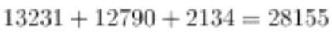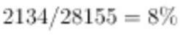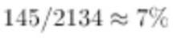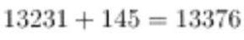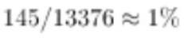

急预案的起草与实施，贯彻落实国务院有关决定事项。地方机构：地方各级人民政府是本行政区域突发公共事
件应急管理工作的行政领导机构，负责本行政区域各类突发公共事件的应对工作自然灾害、事故灾难或者公共
卫生事件发生后，人民政府履行统一领导职责的人民政。
A 项正确，青山区人民政府是本行政区域突发公共事件应急管理工作的行政领导机构，故此选项正确。
B 项错误，街道办事处属于被领导的部门，故此选项错误。
C 项错误，消防支队应依据有关法律、行政法规和各自的职责，负责相关类别突发公共事件的应急管理工
作。具体负责相关类别的突发公共事件专项和部门应急预案的起草与实施，故此选项错误。
D 项错误，青山区公安分局应依据有关法律、行政法规和各自的职责，负责相关类别突发公共事件的应急
管理工作。具体负责相关类别的突发公共事件专项和部门应急预案的起草与实施，故此选项错误。
故正确答案为 A。
72、ABD
本题主要考查突发事件处置中公安机关的任务。
公安机关主要在突发事件处置中完成以下任务。1. 警戒封控。警戒封控，防止非应急处置人员与其他无
关人员随意进出现场，干扰应急处置工作的正常进行。2. 先期处置。进行先期处置时，应当以控制事态的蔓
延扩大为核心目标。3. 组织人员安全疏散。在对公共安全危机现场进行先期处置的同时，如果现场有处于危
险境地的受害者，应当采取措施尽快将他们疏散到安全地带，避免出现更大的伤亡。4. 救助受害人。5.
场交通管制。
现
A 项正确，划定制定警戒区，封锁现场，属于属于公安机关应当开展的工作，故此选项正确。
B 项正确，组织人员安全疏散属于组织营救和救治受害人员，疏散、撤离并妥善安置受到威胁的人员以及
采取其他救助措施，属于公安机关应当开展的工作，故此选项正确。
C 项错误，发布预警警报属于具有危害性自然事件等的事前准备措施，此题为已发生的事件，故此选项错
误。
D 项正确，在现场实行交通管制属于实行交通管制以及其他控制措施，属于公安机关应当开展的工作，故
此选项正确。
故正确答案为 ABD。
73、ABCD
本题考查应急处理能力。
A 项正确，《突发事件应对法》第五十四条规定：“任何单位和个人不得编造、传播有关突发事件事态发
展或者应急处置工作的虚假信息。”《人民警察法》第二条规定：“人民警察的任务是维护国家安全，维护社
会治安秩序，保护公民的人身安全、人身自由和合法财产，保护公共财产，预防、制止和惩治违法犯罪活动。”
公安机关应及时查处谣言制造者
58

B 项正确，题干中指出有谣言称爆炸是恐怖分子袭击所致，这容易造成恐慌，进行反恐常识的宣传教育能
有针对性的打破谣言，引导舆论。
C 项正确，网络是信息传播的重要途径，邀请权威专家网上互动答疑能够有效地解答网友的错误看法，以
防止谣言影响范围的进一步扩大。
D 项正确，《突发事件应对法》第五十三条规定：“履行统一领导职责或者组织处置突发事件的人民政府，
应当按照有关规定统一、准确、及时发布有关突发事件事态发展和应急处置工作的信息。”多渠道公布事故原
因也能够多方正确引导群众对事件原因的了解，防止谣言影响范围的进一步扩大。
故正确答案为 ABCD。
74、D
本题考查公安业务能力突发事件，主要考查突发事件的分类的相关知识点。
突发事件的分类：
1、根据影响类型分类:可分为自然灾害、事故灾难、公共卫生事件、社会安全事件等四类。2、根据危害程
度分类:可分为特别重大、重大、较大和一般四级。3、根据突发事件预警级别分类:一般依据突发事件可能造成
的危害程度、波及范围、影响力大小、人员及财产损失等情况，由高到低划分为特别重大（Ⅰ级）、重大（Ⅱ
级）、较大（Ⅲ级）、一般（Ⅳ级）四个级别，并依次采用红色、橙色、黄色、蓝色来加以表示。此题应根据
影响类型进行分类，此题干内容应为事故灾难。
A 项错误，“猪瘟事件”属于公共卫生事件，故此选项错误。
B 项错误，滑坡断流事件属于自然灾害，故此选项错误。
C 项错误，群体性事件属于社会安全事件，故此选项错误。
D 项正确，本题中的爆炸事件属于事故灾难，客车侧翻事件也属于事故灾难，故此选项正确。
故正确答案为 D。
75、ABCD
本题考查应急处理能力。
A 项正确，广场内观众数量已造成前堵后涌态势，而场中只有三个出入口，可能导致因出入口太少造成踩
踏事件。
B 项正确，作为容纳人数为 5 万人的人民广场，只在靠近新华街的出入口两侧设置停车场，不能满足停车
需求。在停车场数量不足的情况下，很多市民会将车辆停在道路两侧，加重道路拥挤。
C 项正确，根据图示，隔离区设置在焰火燃放区和公园之间，这是对的，能够防止火灾引燃树木。但是在
如果焰火燃放区与观众区未设隔离区可能会造成焰火火星伤人事件。
D 项正确，指挥部设置远离人群，且中建有隔离区，如果发生突发事件不能及时前往处理，建议放到中心
位置。
59

故正确答案为 ABCD。
76、D
本题考查公安应急处理能力。
广场聚集接近 5 万人，即将超过最大容纳人数，且远处仍有车辆和人员在缓慢挪动靠近，说明需要及时采
取措施加以控制。
A 项错误，只有在出现严重安全事故或严重安全事故发生的风险，才可以责令活动主办方停止活动，题干
未体现出现此种情况。
B 项错误，关闭进出口通道，意味着里面的观众也无法外出，并不能从根本上有效控制风险发生。
C 项错误，增加警力，强化现场管控不是最有效控制风险发生。
D 项正确，现场人数较多，情况复杂，由远及近，由外到里疏散群众，能最有效控制风险发生。
故正确答案为 D。
77、A
本题考查公安应急处理能力。
活动现场发生了人员踩踏事件并有观众受伤，作为现场执勤民警应该及时抢救伤员，疏散群众。
A 项错误，现场人数多，情况紧急，应用通讯设备告知指挥部，前往浪费时间，可能会贻误抢救时机。
B 项正确，根据《中华人民共和国人民警察法》第 21 条，人民警察遇到公民人身财产安全受到侵犯或者处
于其他危险情形，应当立即救助。
C 项正确，应立即开展现场疏导，打通绿色救援通道，防止受伤人群扩大。
D 项正确，对于内外部应该分层管控，有序疏导人员有序撤离现场。能有效防止事态进一步恶化，帮助受
伤群众尽快撤离。
本题为选非题，故正确答案为 A。
78、C
本题考查法律基础知识。王某与周某散场时因拥挤踩脚发生口角，进而双方拳脚相向，引发大量群众围观，
已经严重危害到社会治安秩序和公共安全，根据《中华人民共和国人民警察法》第八条 公安机关的人民警察对
严重危害社会治安秩序或威胁公共安全的人员，可以强行带离现场、依法予以拘留或者采取法律规定的其它措
施。
A 项错误，《中华人民共和国反恐怖主义法》是为了防范和惩治恐怖活动，加强反恐怖主义工作，维护国
家安全、公共安全和人民生命财产安全制定的法律，王某和周某只是双方拳脚相向，并未涉及恐怖活动。
B 项错误，《中华人民共和国突发事件应对法》是为了预防和减少突发事件的发生，控制、减轻和消除突
发事件引起的严重社会危害，规范突发事件应对活动，保护人民生命财产安全，维护国家安全、公共安全、环
境安全和社会秩序而制定的法律，执勤民警处置依据并非《中华人民共和国突发事件应对法》。
60

C 项正确，根据《中华人民共和国人民警察法》公安机关的人民警察对严重危害社会治安秩序或威胁公共
安全的人员，可以强行带离现场、依法予以拘留或者采取法律规定的其它措施。王某与周某在散场的出入口处。
因拥挤踩脚发生口角，进而双方拳脚相向，引发大量群众围观，已经严重危害到社会治安秩序和公共安全，执
勤民警可根据人民警察法将其带离现场。
D 项错误，《中华人民共和国行政强制法》是为了规范行政强制的设定和实施，保障和监督行政机关依法
履行职责，维护公共利益和社会秩序，保护公民、法人和其他组织的合法权益而制定，不是执勤民警将其带离
现场的依据。
故正确答案为 C。
79、AC
本题主要考查实务工作能力。罗某醉酒，不停辱骂李某，经口头制止无效后，为防止事态升级，民警可以
使用约束带或者警绳等约束性警械。约束的使用范围为严重危害公共安全或者他人人身安全的精神病人；对他
人的人身、财产或者公共安全有威胁的醉酒的人；本人存在危险、不能保障自身安全的醉酒的人。根据《公安
机关办理行政案件程序规定》第 58 条：违法嫌疑人在醉酒状态中，对本人有危险或者对他人的人身、财产或者
公共安全有威胁的，可以对其采取保护性措施约束至酒醒，也可以通知其家属、亲友或者所属单位将其领回看
管，必要时，应当送医院醒酒。对行为举止失控的醉酒人，可以使用约束带或者警绳等进行约束，但是不得使
用手铐、脚镣等警械。
A、C 项正确，警绳和约束带都属于约束性警械，且罗某醉酒，均可对罗某进行约束至酒醒。
B 项错误，脚镣多用于防止刑事案件犯罪嫌疑人逃脱，不适用于题干涉及情况。
D 项错误，罗某醉酒可以使用使用约束带、警绳等约束性警械限制约束者人身自由但又不伤害被约束人身
体的方法，但不得使用手铐、脚镣等警械。
故正确答案为 AC。
80、C
本题考查公安实务工作能力。
民警到达现场后，应根据《中国人民共和国治安管理处罚法》相关规定开展调查取证工作。
A 项正确，李某受伤，应先将李某送往医院救治。
B 项正确，林某既为酒席召集者，又是旁观者，应对林某进行询问调查。
C 项错误，罗某处于醉酒状态，应先将其约束至酒醒，而不是强制传唤。根据《治安管理处罚法》第十五
条第二款规定，醉酒的人在醉酒状态中，对本人有危险或者对他人的人身、财产或者公共安全有威胁的，应当
对其采取保护性措施约束至酒醒。此外，民警不能直接对罗某进行强制传唤。先进行传唤或口头传唤后。无正
当理由不接受传唤或者逃避传唤的人，才可以强制传唤。根据《治安管理处罚法》第八十二条 需要传唤违反
治安管理行为人接受调查的，经公安机关办案部门负责人批准，使用传唤证传唤。对现场发现的违反治安管理
61

行为人，人民警察经出示工作证件，可以口头传唤，但应当在询问笔录中注明。公安机关应当将传唤的原因和
依据告知被传唤人。对无正当理由不接受传唤或者逃避传唤的人，可以强制传唤。
D 项正确，按照《中国人民共和国治安管理处罚法》，应对现场进行现场勘查、检查。
本题为选非题，故正确答案为 C。
81、B
本题考查公安实务工作能力。根据《中华人民共和国治安管理处罚法》：对于因民间纠纷引起的打架斗殴
或者损毁他人财物等违反治安管理行为，情节较轻的公安机关可以调解处理，经公安机关调解当事人达成协议
的，不予处罚，经调解未达成协议或者达成协议后不履行的，公安机关应当依照本法的规定对违反治安管理行
为人给予处罚，并告知当事人可以就民事争议依法向人民法院提起民事诉讼。
A 项错误，根据《中华人民共和国治安管理处罚法》规定，公安机关对于轻微的治安案件调解不成的应当
对违反治安管理行为人给予处罚，而不是强制执行。
B 项正确，依据《中华人民共和国治安管理处罚法》对于因民间纠纷引起的打架斗殴或者损毁他人财物等
违反治安管理行为，情节较轻的公安机关可以调解处理，经公安机关调解当事人达成协议的，不予处罚，经调
解未达成协议或者达成协议后不履行的，公安机关应当依照本法的规定对违反治安管理行为人给予处罚，并告
知当事人可以就民事争议依法向人民法院提起民事诉讼。
C 项错误，依据《公安机关执法细则》对调解不成的处理：对调解未达成协议或者达成协议后不履行的，
公安机关应当对违反治安管理行为人依法予以处罚；对违法行为造成的损害赔偿纠纷，公安机关可以进行调解，
调解不成的，应当告知当事人依法向人民法院提起民事诉讼。对于调解不服的不能提起行政诉讼或行政复议。
D 项错误，根据《中华人民共和国治安管理调解规范》第九条规定：治安调解一般为一次，必要时可以增
加一次。罗某不履行协议，不适用再次调解。
故正确答案为 B。
82、B
本题考查公安实务工作能力。在询问调查过程中，双方再次起冲突，民警应有效化解矛盾，防止再起冲突。
A 项错误，林某酒宴可以由林某、罗某、李某三人自行协商解决。而不是民警承诺帮林某追讨酒宴损失。
B 项正确，户籍管理是公安机关重要职能，帮助罗某补办身份证是公安机关应尽的责任。
C 项错误，贷款不是公安机关职责范围。
D 项错误，履行调解协议属于民事行为，不属于公安机关职责范围。公安机关不能承诺让其履行调解协议。
故正确答案为 B。
83、C
本题考查程序法。
62

A 项错误，根据《公安机关办理刑事案件程序规定》第二百零五条第二款的规定：“询问证人、被害人应
当个别进行。”
B 项错误，为了保证公平公正，询问证人、被害人，侦查人员一般不得少于两人。
C 项正确，根据《公安机关办理刑事案件程序规定》第一百六十八条规定：“公安机关接受案件时，应当
制作受案登记表，并出具回执。”
D 项错误，根据《公安机关办理刑事案件程序规定》第六十二条第一款规定：“收集、调取的书证应当是
原件。只有在取得原件确有困难时，才可以使用副本或者复印件。”
故正确答案为 C。
84、D
本题考查程序法常识。
根据《刑事诉讼法》第六十六条规定：“人民法院、人民检察院和公安机关根据案件情况，对犯罪嫌疑人、
被告人可以拘传、取保候审或者监视居住。”第八十条规定：“逮捕犯罪嫌疑人、被告人，必须经过人民检察
院批准或者人民法院决定，由公安机关执行。”因此公安机关不能对何某华决定采取的强制措施是逮捕。
本题为选非题，故正确答案为 D。
85、AB
本题考察公安实务工作能力。根据《中华人民共和国人民警察法》规定人民警察到达现场后应当，按照程
序规定进维护现场秩序、疏散人群、恢复交通等措施。
A 项正确，到达现场后应维持现场秩序，防止现场失控，故正确。
B 项正确，对于群众，应该耐心做说服工作，现场进行法制教育，故正确。
C 项错误，根据《集会游行示威法》第二十七条
举行集会、游行、示威，有下列情形之一的，人民警察
应当予以制止：（一）未依照本法规定申请或者申请未获许可的；（二）未按照主管机关许可的目的、方式、
标语、口号、起止时间、地点、路线进行的；（三）在进行中出现危害公共安全或者严重破坏社会秩序情况的。
有前款所列情形之一，不听制止的，人民警察现场负责人有权命令解散；拒不解散的，人民警察现场负责人有
权依照国家有关规定决定采取必要手段强行驱散，并对拒不服从的人员强行带离现场或者立即予以拘留。所以
对罗某和吴某应当先进行强行驱散，对拒不服从的人员强行带离现场或者立即予以拘留 。故立即将罗某和吴某
强行带离现场错误。
D 项错误，根据《中华人民共和国人民警察法》第十七条规定，县级以上人民政府公安机关经上级公安机
关和同级人民政府批准，对严重危害社会治安秩序的突发事件，可以根据现场情况进行现场管制。故报经上级
公安机关同意后实行现场管制的做法错误。
故正确答案为 AB。
86、BC
63

本题考查程序法常识。
根据《最高人民检察院 公安部关于公安机关办理经济犯罪案件的若干规定》第五十二条规定：“涉嫌犯罪
事实查证属实后，对有证据证明权属关系明确的被害人合法财产及其孳息，及时返还不损害其他被害人或者利
害关系人的利益、不影响诉讼正常进行的，可以在登记、拍照或者录像、估价后，经县级以上公安机关负责人
批准，开具发还清单，在诉讼程序终结之前返还被害人。办案人员应当在案卷中注明返还的理由，将原物照片、
清单和被害人的领取手续存卷备查。具有下列情形之一的，不得在诉讼程序终结之前返还：（一）涉嫌犯罪事
实尚未查清的；（二）涉案财物及其孳息的权属关系不明确或者存在争议的；（三）案件需要变更管辖的；（四）
可能损害其他被害人或者利害关系人利益的；（五）可能影响诉讼程序正常进行的；（六）其他不宜返还的。”
故正确答案为 BC。
87、ACD
本题考查程序法常识。
A 项错误，根据《刑事诉讼法》第二十九条规定：“审判人员、检察人员、侦查人员有下列情形之一的，
应当自行回避，当事人及其法定代理人也有权要求他们回避：（一）是本案的当事人或者是当事人的近亲属的；
（二）本人或者他的近亲属和本案有利害关系的；（三）担任过本案的证人、鉴定人、辩护人、诉讼代理人的；
（四）与本案当事人有其他关系，可能影响公正处理案件的。” 黄某和陈某是高中同学，且上学期间有过矛盾，
可能影响公正处理案件，本案当事人陈某有权要求黄某回避。
B 项正确、C 项错误，根据《刑事诉讼法》第三十一条第一款规定：“审判人员、检察人员、侦查人员的回
避，应当分别由院长、检察长、公安机关负责人决定；院长的回避，由本院审判委员会决定;检察长和公安机关
负责人的回避，由同级人民检察院检察委员会决定。”因此黄某应对陈某的申请应上报公安机关负责人，由公
安机关负责人决定，而不是自行指令其他民警询问。
D 项错误，根据《刑事诉讼法》第三十一条第二款规定：“对侦查人员的回避作出决定前，侦查人员不能
停止对案件的侦查。”因此黄某在负责人作出同意回避决定前不能停止侦查。
本题为选非题，故正确答案为 ACD。
88、B
本题考查公安基础知识。
根据《治安管理处罚法》第七十条规定，以营利为目的，为赌博提供条件的，或者参与赌博赌资较大的，
处五日以下拘留或者五百元以下罚款；情节严重的，处十日以上十五日以下拘留，并处五百元以上三千元以下
罚款。因此谢某和施某的行为违反治安管 理处罚。
根据《治安管理处罚法》第八十二条规定：需要传唤违反治安管理行为人接受调查的，经公安机关办案部
门负责人批准，使用传唤证传唤。对现场发现的违反治安管理行为人，人民警察经出示工作证件，可以口头传
唤，但应当在询问笔录中注明。
64

公安机关应当将传唤的原因和依据告知被传唤人。对无正当理由不接受传唤或者逃避传唤的人，可以强制传唤。
A 项错误，口头传唤适用的对象是现场发现的违反治安管理行为人，谢某和施某不适用。
B 项正确，人民警察可以负责人批准，采用传唤证传唤，即书面传唤。
C 项错误，强制传唤适用的兑现给的无正当理由不接受传唤或者逃避传唤的人，谢某和施某不适用。
D 项错误，根据《公安机关办理刑事案件程序规定》，公安机关根据案件情况对需要拘传的犯罪嫌疑人，
或者经过传唤没有正当理由不到案的犯罪嫌疑人，可以拘传到其所在市、县内的指定地点进行讯问。此处的拘
传属于刑事强制措施，谢某和施某不适用。
故正确答案为 B。
89、D
本题考查程序法常识。
根据《公安机关办理刑事案件程序规定》第十五条规定：“刑事案件由犯罪地的公安机关管辖。如果由犯
罪嫌疑人居住地的公安机关管辖更为适宜的，可以由犯罪嫌疑人居住地的公安机关管辖。”因此对滕某进行立
案侦查最为适宜的公安机关是犯罪所在地公安机关，即乙县公安机关。
故正确答案为 B。
90、
《国家赔偿法》第七条规定：“行政机关及其工作人员行使行政职权侵犯公民、法人和其他组织的合法权
益造成损害的，该行政机关为赔偿义务机关。”
题干中甲县公安局的民警在执行任务中造成丁某手机损坏，其所属行政机关甲县公安局为赔偿义务机关。
故正确答案为 D。
91、A
本题考查程序法。
A 项正确，根据《公安机关办理刑事案件程序规定》第二百二十二条第一款规定：“在侦查活动中发现的
可用以证明犯罪嫌疑人有罪或者无罪的各种财物、文件，应当查封、扣押；但与案件无关的财物、文件，不得
查封、扣押。”自营药店的保险柜内的 100 万元属于涉案现金，公安机关应当依法扣押。
B 项错误，收缴指违反治安管理的非法财物，包括违禁品、赌具、赌资、吸毒、注射毒品的用具以及直接
用于违反治安管理的本人所有的工具。题干中涉案现金不属于上述非法财物之一。
C 项错误，根据《公安机关办理刑事案件程序规定》第二百三十一条规定：“公安机关根据侦查犯罪的需
要，可以依照规定查询、冻结犯罪嫌疑人的存款、汇款、债券、股票、基金份额等财产，并可以要求有关单位
和个人配合。”冻结一般涉及银行账户财产、基金、股票等金融财产。涉案现金一般适用于扣押。
65

D 项错误，没收是一种处罚措施，具有最终结论性。没收对象一般指非法财物、非法所得，对于没收的财
物除依法应当予以销毁的物品外，非法财物必须按照国家规定公开拍卖或者按照国家有关规定处理。题干中的
100 万元只是涉案现金，没有最终定论其性质是否违法。因此不适用依法没收。
故正确答案为 A。
92、BD
本题考查刑法分则中的具体罪名。徐某通过非法途径将所谓的抗癌特效药 H 带回国内的行为，偷逃应缴纳
关税额 5 万元以上，构成了走私普通货物、物品罪。徐某在国内销售的抗癌特效药 H 未依法取得《进口药品注
册证》等，徐某的行为构成了销售假药罪。
A 项错误，非法经营罪，是指违反国家规定，有下列非法经营行为之一的犯罪。（一）未经许可经营法律、
行政法规规定的专营、专卖物品或其他限制买卖的物品的；（二）买卖进出口许可证、进出口原产地证明以及
其他法律、行政法规规定的经营许可证或者批准文件；（三）未经国家有关主管部门批准，非法经营证券、期
货或者保险业务的，或者非法从事资金结算业务的；（四）从事其他非法经营活动，扰乱市场秩序，情节严重
的行为。徐某的行为不构成非法经营罪的犯罪构成要件。
B 项正确，走私普通货物、物品罪，是指违反海关法规，逃避海关监管，非法运输、携带、邮寄国家禁止
进出口的武器、弹药、核材料、假币、珍贵动物及其制品、珍稀植物及其制品、淫秽物品、毒品以及国家禁止
出口的文物、金银和其他贵重金属以外的货物、物品进出境，偷逃应缴纳关税额 5 万元以上的行为。徐某通过
非法途径将所谓的抗癌特效药 H 带回国内，并且根据此案涉案金额 1000 余万元可以推断偷逃应缴纳关税额 5
万元以上，符合走私普通货物、物品罪的犯罪构成要件。
C 项错误，《刑法》中并没有明文规定走私药品罪。
D 项正确，生产、销售假药罪，是指生产者、销售者违反国家药品管理法规，生产、销售假药，足以危害
人体健康的行为。由于徐某没有生产行为，徐某销售的所谓的抗癌特效药 H 中并不含有所标有效成分是假药，
并且缺少此种有效成分足以危害人体健康，徐某此种行为符合销售假药罪的犯罪构成要件。
故正确答案为 BD。
93、B
A 项错误，公安机关 2018 年 8 月 31 日制作拘留证后 2018 年 9 月 1 日宣布的做法正确。
B 项正确，《公安机关办理刑事案件程序规定》：对于被拘留人，公安机关应当在拘留后二十四小时内进
行讯问。公安机关的《讯问笔录》时间为 2018.09.03 日 2 时，超过了拘留后的二十四小时，公安机关做法存在
问题。
C 项错误，对犯罪嫌疑人可以凌晨讯问。公安机关做法正确。
D 项错误，《公安机关办理刑事案件程序规定》：拘留后，应当立即将被拘留人送看守所羁押，至迟不得
超过二十四小时。本题中公安机关 2018.09.02 日 5 时送至看守所，做法正确。
66

故正确答案为 B。
94、BCD
根据《公安机关内务条令》第十二条第一款下级接到越级下达的命令，必须坚决执行。除下达命令的机关
有明确要求外，在执行的同时，应当向直接上级报告;因故不能及时报告的，应当在情况允许时迅速补报。
A 项错误，下级接到越级下达的命令，必须坚决执行。
B 项正确，不同建制的公安民警在共同执行任务时，应当服从上级指定的负责人的领导和指挥。在建制不
明时，由行政职务高的公安民警负责指挥；一时难以区别行政职务高低时，由行政警衔高的公安民警负责指挥。
所以邓某接到任务后，同时由户籍管理民警李某协助完成工作。
C 项正确，下级应及时向领导汇报任务执行情况。
D 项正确，下级接到越级下达的命令，必须坚决执行。除下达命令的机关有明确要求外，在执行的同时，
应当向直接上级报告；因故不能及时报告的，应当在情况允许时迅速补报。
故正确答案为 BCD。
95、D
根据《公安机关内务条令》第十三条不同建制的公安民警在共同执行任务时，应当服从上级指定的负责人
的领导和指挥。如果发生重大治安案件、重大刑事案件、重大自然灾害事故、暴乱、骚乱以及追捕逃犯等紧急
情况，在建制不明时，由行政职务高的公安民警负责指挥;一时难以区别行政职务高低时，由行政警衔高的公安
民警负责指挥。本题存在歧义,题干中的表述为该工作组的指挥者，可以理解为该工作组内部指挥者，也可以理
解为将该工作组作为一个整体的上级指挥者。但由于题目设置，考虑本题考查知识点，将此指挥者理解为工作
组内部的指挥者更为符合题意。工作组中行政职务最高的为当地派出所副所长王某，所以应该为当地派出所副
所长王某指挥。
A 选项错误, 副县长、公安局长潘某不是工作组内成员，不符合题意，故错误。
B 选项错误，刑警大队民警邓某不是行政职务最高者。
C 选项错误，户籍管理民警李某不是行政职务最高者。
D 选项正确，当地派出所副所长王某是该工作组内行政职务最高者。
故正确答案为 D。
96、D
本题考查人民警察的职业道德规范的内容。
人民警察的职业道德规范的内容包含了警察这个职业所应具备的政治要求、职业品质、纪律作风三大方面，
具体如下。（1）忠诚可靠：听党指挥，热爱人民，忠于法律。（2）秉公执法：事实为据，秉持公正，惩恶扬
善。（3）英勇善战：坚韧不拔，机智果敢，崇尚荣誉。（4）热诚服务：情系民生，服务社会，热情周到.（5）
文明理性：理性平和，文明礼貌，诚信友善。（6）严守纪律：遵章守纪，保守秘密，令行禁止。（7）爱岗敬
67

业：恪尽职守，勤学善思，精益求精。(8）甘于奉献：任劳任怨，顾全大局，献身使命。（9）清正廉洁：艰苦
朴素，情趣健康，克己奉公。（10）团结协作：精诚合作，勇于担当，积极向上。
A、B、C 项错误，服务人民是公安机关的责任和义务，公安机关人民警察要时刻注意拒腐防变，时时刻刻
做到清正廉洁。
D 项正确，在谢绝的同时向老先生做好政策宣传工作，耐心解释相关规定。
故正确答案为 D。
97、C
本题考点为信息分析,分析出被侵犯的公民个人信息类别中热度较高的信息。在图一中出现该类别中包含信
息的频率高，则热度较高。
A 项错误，图一中驾驶证信息类别中只包含驾驶证信息。
B 项错误，图一中手机定位信息类别中只包含手机定位信息。
C 项正确，图一中行踪轨迹信息类别中包括航班信息、旅游信息等。
D 项错误，图一中英航交易明细信息类别中只包括银行交易明细信息。
故正确答案为 C。
98、ABCD
《中华人民共和国刑法修正案（九）》将刑法第二百五十三条之一修改为:“违反国家有关规定，向他人出
售或者提供公民个人信息，情节严重的，处三年以下有期徒刑或者拘役，并处或者单处罚金;情节特别严重的，
处三年以上七年以下有期徒刑，并处罚金。
2015 年 11 月 1 日起施行的《刑法修正案(九)》对刑法第二百五十三条之一作出修改完善：一是扩大犯罪
主体的范围，规定任何单位和个人违反国家有关规定，获取、出售或者提供公民个人信息，情节严重的，都构
成犯罪;二是明确规定将在履行职责或者提供服务过程中获得的公民个人信息，出售或者提供给他人的，从重处
罚;三是加重法定刑，增加规定“情节特别严重的，处三年以上七年以下有期徒刑，并处罚金”。修改后，“出
售、非法提供公民个人信息罪”和“非法获取公民个人信息罪”被整合为“侵犯公民个人信息罪”。
A 项正确，公民个人信息是犯罪客体构成要件。将公民个人信息提供给非法获取数据者，符合犯罪客观行
为的构成要件。内鬼是企事业单位人员，符合犯罪主体的构成要件。内鬼对此行为的主观态度为故意，符合犯
罪主观方面的构成要件。故可以对内鬼依法以侵犯公民个人信息罪追究刑事责任。
B 项正确，在本题中黑客有非法获取公民个人信息的行为符合犯公民个人信息罪的犯罪客观行为构成要件。
公民个人信息是犯罪客体构成要件。根据《刑法修正案(九)》对刑法第二百五十三条之一：一是扩大犯罪主体
的范围，规定任何单位和个人违反国家有关规定，获取、出售或者提供公民个人信息，情节严重的，都构成犯
罪,所以黑客符合犯罪主体的构成要件。黑客对此行为的主观态度为故意，符合犯罪主观方面的构成要件。故可
以依法以侵犯公民个人信息罪追究刑事责任。
68

C、D 项正确，非法加工数据者和非法信息利用者，根据题目中已知信息是非法出售者，非法加工数据者和
非法信息利用者符合侵犯公民个人信息罪的犯罪的构成要件，故可以依法以侵犯公民个人信息罪追究刑事责任。
故正确答案为 ABCD。
99、A
本题考查公安业务能力中的信息分析能力，通过分析图表找出最有效的切断非法获取渠道的措施。观察图
表可知购买是非法获取方式中占比最大的方式。减少购买，是最有效的切断非法获取渠道的措施。
A 项正确，根据观察图 3 购买是非法获取方式中占比最大的方式。所以强化公民个人信息管理，使用主体
的法律责任，是能够最有效的切断非法获取渠道的措施。
B 项错误，根据观察图 3 窃取在非法获取方式中占比仅为 5.4%，所以提高社会各界公民个人信息防窃技术
水平不是最有效的切断非法获取渠道的措施。
C 项错误，根据观察图 3 内部员工信息交流在非法获取方式中占比占比较小，所以减少企事业内部员工公
民个人信息交流渠道不是最有效的切断非法获取渠道的措施。
D 项错误，根据观察图 3 木马病毒在非法获取方式中占比占比较小，所以督促相关单位安装计算机防病毒
软件不是最有效的切断非法获取渠道的措施。
故正确答案为 A。
100、D
本题考查图表类信息分析能力。根据图 4，可以依次计算涉案单位类型在统计图中所占比例，比例最大的
单位类型为最容易遭受公民个人信息非法侵犯的单位类型。
A 项错误，向某健身俱乐部提供个人照片办理会员卡的行为属于体育健身类别中的行为。在图中直接观察
可知，体育健身并不是占比最大的涉案单位类型。
B 项错误，在某新开楼盘售楼部留下本人联系电话的行为属于房地产类别中的行为。在图中直接观察可知，
房地产并不是占比最大的涉案单位类型。
C 项错误，在向公积金管理中心提供个人收入银行流水明细单的行为属于非法人组织单位类型中的行为，
为
，非法人组织单位并不是占比最大的涉案单位类型。
D 项正确，向某培训机构提供个人身份证复印件的行为属于教育培训单位类型中的行为。在法人组织中，
教 育 培 训 单 位 类 型 占 比 最 大 ， 教 育 培 训 单 位 类 型 在 法 人 组 织 中 的 占 比 为
。 教 育 培 训 类 型 在 总 的 涉 案 单 位 类 型 中 的 占 比 为
，故教育培训类型是占比最大的涉案单位类型。
故正确答案为 D。
69
